建设项目环境影响报告表
（生态影响类）
（送审稿）

项目名称：隆德县好水乡水磨村2025年农村基础设施以工代赈示范项目
建设单位（盖章）：隆德县好水乡人民政府
编制日期：2025年4月

中华人民共和国生态环境部制

一、建设项目基本情况
建设项目名称 | 隆德县好水乡水磨村2025年农村基础设施以工代赈示范项目
项目代码 | 2412-640423-04-01-620713
建设单位联系人 | 陈奇 | 联系方式 | 13995046222
建设地点 | 宁夏回族自治区隆德县好水乡水磨村
地理坐标 | 东经106°8′0.434″～106°9′8.494″，北纬35°39′55.713″～35°40′42.042″
建设项目  行业类别 | 130等级公路（不含维护；不含生命救援、应急保通工程以及国防交通保障项目；不含改扩建四级公路） | 用地面积（m²） | 18678.6
建设性质 | R新建（迁建）  £改建  £扩建  £技术改造 | 建设项目  申报情形 | R首次申报项目  £不予批准后再次申报项目  £超五年重新审核项目  £重大变动重新报批项目
项目审批（核准/备案）部门（选填） | 隆德县发展改革和科学技术局 | 项目审批（核准/备案）文号（选填） | 隆发科审〔2025〕19号
总投资（万元） | 510 | 环保投资（万元） | 46
环保投资占比（%） | 9.0 | 施工工期 | 7个月
是否开工建设 | R否  □是：
专项评价设置情况 | 根据《建设项目环境影响报告表编制技术指南》（生态影响类）（试行），专项设置要求见下表1。  表1 专项评价设置原则表  本项目涉及公路建设，根据现场踏勘，公路北侧紧邻水磨村，属于涉及环境敏感区（以居住、医疗卫生、文化教育、科研、行政办公为主要功能的区域）的项目，因此，本次需设置噪声专项评价。
  专项评价的类别 | 涉及项目类别
  噪声 | 公路、铁路、机场等交通运输业涉及环境敏感区（以居住、医疗卫生、文化教育、科研、行政办公为主要功能的区域）的项目；  城市道路（不含维护，不含支路、人行天桥、人行地道）：全部
规划情况 | 无
规划环境影响  评价情况 | 无
规划及规划环境影响评价符合性分析 | 1、与《宁夏回族自治区综合交通运输体系“十四五”发展规划》的符合性分析  根据《宁夏回族自治区综合交通运输体系“十四五”发展规划》，“建设广泛的农村公路基础网。加快推动县乡农村公路升级改造，不断完善农村公路网络，扩大农村公路覆盖范围，进一步提升农村公路通达深度和服务水平。加强农村公路生命安全防护工程和危桥改造建设，提高安全水平和抗灾能力。  本项目通过实施“以工代赈”政策，主要对好水乡水磨村1#道路工程拆除重建，对2#道路工程路面层凿毛并重新加铺沥青砼路面，同时配套建设排水边沟工程及护面矮墙工程等，通过实施道路建设，可有效改善村庄内部交通状况，提高农村公路覆盖范围；同时，上述道路均临近张银水库、好水川河，现状道路临近好水河及饮用水地表水源地张银水库，因排水系统缺失，道路面层被损毁，损毁率达到90%，导致道路扬尘、机动车油污渗漏、农田面源污染等对张银水库、好水川河水质的环境风险持续加剧，通过本项目的实施，可有效促进水源涵养，减少道路运输过程燃油泄漏、雨水漫流对张银水库及好水川河水质的影响。综上，本项目可满足《宁夏回族自治区综合交通运输体系“十四五”发展规划》中的相关要求。  2、与《宁夏回族自治区生态环境保护“十四五”规划》符合性分析  根据《宁夏回族自治区生态环境保护“十四五”规划》，“深入推进农村环境整治。以饮用水水源地保护、农村生活污水农村黑臭水体治理为重点，实施农村环境整治提升五年行动，支持有条件的地区创建生态文明示范村镇。深化扬尘污染管控。全面推行绿色施工，落实“六个标准化扬尘防控要求，将绿色施工纳入企业资质评价、信用评价。  本项目通过实施“以工代赈”政策，主要对好水乡水磨村1#道路工程拆除重建，对2#道路工程路面层凿毛并重新加铺沥青砼路面，同时配套建设排水边沟工程及护面矮墙工程等，通过实施道路建设，可有效改善村庄内部交通状况，提高农村公路覆盖范围；同时，上述道路均临近张银水库、好水川河，现状道路临近好水河及饮用水地表水源地张银水库，因排水系统缺失，道路面层被损毁，损毁率达到90%，导致道路扬尘、机动车油污渗漏、农田面源污染等对张银水库、好水川河水质的环境风险持续加剧，通过本项目的实施，可有效促进水源涵养，减少道路运输过程燃油泄漏、雨水漫流对张银水库及好水川河水质的影响。综上，本项目可满足《宁夏回族自治区生态环境保护“十四五”规划》中的相关要求。  3、与《隆德县国民经济和社会发展第十四个五年规划和2035年远景目标纲要》的符合性分析  根据《隆德县国民经济和社会发展第十四个五年规划和2035年远景目标纲要》，“加强饮用水源保护，深入推进水源地保护和地下水污染防治和修复，确保水源地水质达到III类以上。根据县域行政节点、产业节点、交通节点和旅游节点对交通基础设施的需求，通过乡道提升县道、村道提升乡道，形成“布局完善、结构合理、干支衔接、覆盖广泛’的农村公路网络，实现乡镇行政节点、重要产业节点和旅游节点通县道，具备条件的行政村通乡道，具备条件的自然村组通村道，推动农村公路发展由规模速度型向质量效益型转变。  本项目通过实施“以工代赈”政策，主要对好水乡水磨村1#道路工程拆除重建，对2#道路工程路面层凿毛并重新加铺沥青砼路面，同时配套建设排水边沟工程及护面矮墙工程等，通过实施道路建设，可有效改善村庄内部交通状况，提高农村公路覆盖范围；同时，上述道路均临近张银水库、好水川河，现状道路临近好水河及饮用水地表水源地张银水库，因排水系统缺失，道路面层被损毁，损毁率达到90%，导致道路扬尘、机动车油污渗漏、农田面源污染等对张银水库、好水川河水质的环境风险持续加剧，通过本项目的实施，可有效促进水源涵养，减少道路运输过程燃油泄漏、雨水漫流对张银水库及好水川河水质的影响。综上，本项目可满足《隆德县国民经济和社会发展第十四个五年规划和2035年远景目标纲要》中的相关要求。
其他符合性分析 | 1、产业政策符合性  本项目属于道路工程项目，根据《产业结构调整指导目录（2024年本）》（国家发展和改革委员会令第7号），本项目属于鼓励类中的“二十四、公路及道路运输、2、农村公路和客货运输网络开发与建设”，为鼓励类项目。  同时，项目已取得由隆德县发展改革和科学技术局下发的《关于隆德县好水乡水磨村2025年农村基础设施建设以工代赈示范项目初步设计的批复》（隆发科审〔2025〕19号，项目代码为：2412-640423-04-01-620713。  因此，本项目符合国家及地方当前相关产业政策。  2、“三线一单”符合性分析  “三线一单”是以改善环境质量为核心，将生态保护红线、环境质量底线、资源利用上线落实到不同的环境管控单元，并建立环境准入负面清单的环境分区管控体系。  ⑴生态红线  根据《自治区人民政府关于发布宁夏回族自治区生态保护红线的通知》（宁政发〔2018〕23号）和固原市人民政府关于印发《固原市生态环境分区管控实施方案》的通知（固政发〔2024〕8号），本项目位于隆德县好水乡水磨村，根据与自然资源厅最新三区三线矢量图核实，项目不在固原市生态保护红线范围内，本项目与固原市生态保护红线位置关系图见图1-1。  ⑵生态空间  根据《固原市生态环境分区管控方案文本》（二〇二四年九月），一般生态空间原则上按照限制开发区域的要求进行管理。严格控制新增建设用地占用一般生态空间。符合区域准入条件的建设项目，涉及占用生态空间中的林地、草原等，按有关法律法规规定办理；涉及占用生态空间中其他未作明确规定的用地，应当加强论证和管理。严格限制农业开发占用生态保护红线之外的生态空间，符合条件的农业开发项目，须依法由市县级及以上地方人民政府统筹安排。有序引导生态空间用途之间的相互转变，鼓励向有利于生态功能提升的方向转变，严格禁止不符合生态保护要求或有损生态功能的相互转换。  特别的，对于固原市所属的南部水源涵养区，持续开展国土绿化行动，加大植树种草力度，提升水源涵养能力。严格控制林木采伐，禁止开垦25度以上坡地和河湖滩地，持续开展草原禁牧封育。在年降水200-400毫米地区进行草灌乔结合保护修复，在年降水400毫米以上地区推进乔灌混交林保护建设，集中连片营造农田防护林、水源涵养林、水土保持林、生态经济林；提升草原涵养功能，在黄河支流水源涵养区开展退化草原植被修复禁止毁林毁草开荒，禁止陡坡垦殖，防止产生新的水土流失。加强水源涵养林、水土保持林建设。加强干支流河道、沟道及重点水土流失区域的综合治理，开展陡坡地退耕还林、坡耕地改造，控制水土流失，减少入黄泥沙量。  经对照，本项目不涉及占用一般生态空间。本项目与生态空间位置关系见图1-2。  ⑶生态环境质量底线及分区管控符合性分析  ①与固原市水环境质量底线及分区管控符合性分析  水环境质量底线：衔接落实《宁夏回族自治区生态环境保护“十四五”规划》及《宁夏回族自治区水生态环境保护“十四五”规划》相关规划目标，按照《宁夏回族自治区水生态环境保护“十四五”规划》要求确定全  市水环境控制断面2025年的水环境质量底线目标。  本项目所在区域内主要地表水体主要涉及好水川河，根据《固原市生态环境分区管控方案文本》（二〇二四年九月），葫芦河（玉桥断面）2025年、2035年水质目标均为III类标准要求，根据《2023年宁夏生态环境质量状况》，2023年葫芦河（玉桥断面）水质类别为II类，符合水环境质量底线要求。  水环境分区管控符合性分析：经对照，本项目位于水环境一般管控区，其管控要求为：对于水环境优先保护区、重点管控区以外，现状水质达标的控制断面所对应的一般管控区，应落实《中华人民共和国水污染防治法》等相关法律法规的总体要求，加强水资源节约和保护，积极推动水生态修复治理，持续深入推进水污染防治，改善水环境质量。  本项目属于道路工程项目，项目施工期废水主要为施工废水及施工人员生活污水，施工废水经沉淀池沉淀后用于施工搅拌或场地洒水抑尘等；施工人员依托周边农村旱厕，不在施工区域内住宿，在施工期结束后影响随即消失；运营期项目自身为不产生废水，路面径流经边沟排入道路两侧的绿化带后，经土壤的自然吸附、降解作用后，对区域地表水环境影响较小。因此，本项目可满足水环境一般管控区管控要求。  本项目与固原市水环境分区管控关系图见图1-3。  ②与固原市大气环境质量底线及分区管控符合性分析  大气环境质量底线：根据《固原市生态环境分区管控方案文本》（二〇二四年九月）中固原市大气环境质量目标建议值一览表，隆德县2025年PM_{2.5}质量目标建议值为15μg/m³。根据《2023年宁夏生态环境质量状况》中隆德县的监测数据可知，PM_{2.5}年平均质量浓度为15μg/m³，符合大气环境质量底线要求。  大气环境分区管控符合性要求：经对照，本项目位于大气环境一般管控区，其管控要求为：落实《中华人民共和国大气污染防治法》等相关法律法规的一般要求，在满足区域基本的污染物排放标准和污染防治要求基础上，进一步采用更清洁的生产方式和更有效的污染治理措施，推动区域环境空气质量持续改善。毗邻大气环境优先保护区的新建项目，还应特别注意污染物排放对优先保护区的影响，应优化选址方案或采取有效的污染防治措施，避免对一类区空气质量造成不利影响。  本项目属于道路工程项目，不毗邻大气环境优先保护区，施工期产生的废气主要为施工扬尘、施工机械废气及车辆运输扬尘，其中，通过对运输车辆限速遮盖、定期洒水，对带泥轮胎进行清洗，施工场地设置围挡，加强对施工机械及车辆使用管理和保养维修，合理布置运输车辆行驶路线，施工期废气排放可满足《大气污染物综合排放标准》（GB16297-1996）中的无组织排放监控浓度限值；项目运营期主要为汽车尾气及道路扬尘排放，运营期通过加强道路管理及路面养护，对路面定期洒水、清扫及维护，对装运含尘物料的汽车应明确要求其采用加盖篷布等封闭运输措施，可有效减少道路扬尘及汽车尾气对环境的影响。因此，本项目的建设可满足大气环境一般管控区的要求。  本项目与固原市大气环境分区管控关系图见图1-4。  ③与固原市土壤污染风险防控底线及分区管控符合性分析  土壤污染风险防控底线：根据《固原市生态环境分区管控方案文本》（二〇二四年九月）中土壤环境风险管控底线，以改善土壤、地下水环境质量为核心，以保障农产品质量和人居环境安全为出发点，按照《固原市“十四五”土壤、地下水和农村生态环境保护规划》及国家、自治区相关要求，设定土壤、地下水环境风险管控底线目标。到2025年，全市受污染耕地安全利用率保持在100%，重点建设用地安全利用得到有效保障。本项目总占地面积为18678.6m²，占地类型为交通设施用地，不涉及土壤污染风险防控底线。  土壤污染风险管控符合性要求：经对照，本项目位于土壤环境一般管控区，其管控要求为：禁止在居民区、学校、医疗和养老机构等周边新建有色金属冶炼、焦化等行业企业。排放重点污染物的建设项目，在开展环境影响评价时，要增加对土壤环境影响的评价内容，并提出防范土壤污染的具体措施；需要建设的土壤污染防治设施，要与主体工程同时设计、同时施工、同时投产使用。  本项目属于道路工程项目，位于隆德县好水乡水磨村，不涉及居民区、学校、医疗和养老机构，不属于有色金属冶炼、焦化等行业企业，因此，本项目可满足土壤环境一般管控区的相关要求，本项目与固原市土壤环境分区管控关系图见图1-5。  ⑷资源利用上线符合性分析  ①能源（煤炭）资源利用上线及分区管控  煤炭资源利用上线：为推动环境空气质量持续改善，实现减污降碳协同增效，根据技术指南要求，提出能源利用上线管控指标。按照《自治区人民政府关于印发宁夏回族自治区“十四五”节能减排综合工作实施方案的通知》（宁政发〔2022〕30号）要求，到2025年，全市单位地区生产总值能耗降低基本目标为13%，激励目标为14%。  能源分区管控：考虑大气环境质量改善要求，将全市各县（区）已发布的高污染燃料禁燃区作为能源利用重点管控区。全市高污染燃料禁燃区的面积为123.44平方公里，占全市面积的1.17%。  本项目所在区域不属于固原市高污染燃料禁燃区，不涉及供暖，不使用煤炭，因此符合固原市能源（煤炭）资源利用上线及分区管控要求。  本项目与固原市高污染燃料禁燃区位置关系图见图1-6。  ②水资源利用上线及分区管控  水资源利用上线：选取用水总量、万元GDP用水量下降率、万元工业增加值用水量下降率、农业灌溉水利用系数、非常规水利用率等5项约束性指标，作为水资源利用上线指标。按照《自治区人民政府办公厅关于印发宁夏“十四五”用水权管控指标方案的通知》（宁政办发〔2021〕76号）的要求，设定全市及各县区水资源利用上线管控指标。到2025年，全市取水总量控制在2.90亿立方米以内，单位GDP用水量较2020年下降13%；城市再生水回用率达到40%；农田灌溉水有效利用系数提高到0.79。  水资源分区管控要求：坚持以水定城、以水定地、以水定人、以水定产，科学配置水资源，严格能耗物耗准入门槛，支撑发展刚需。细化覆盖各行业各领域的节水定额标准，对水资源超载地区实行用水和项目“双限批”。推广农业成套综合节水技术，大力发展节水型农业及工业、涵水型林业。实施工业节水增效行动，改造建设节水型工业园区，推动传统高耗水行业转型升级。鼓励西吉、隆德、泾源、彭阳四县根据实际选择重点区域先行开展海绵化改造和建设。  本项目运营期不涉及用水环节；项目施工期较短，用水量较小，可满足固原市水资源利用上线及分区管控要求。  ③土地资源利用上线及分区管控  土地资源利用上线：按照技术指南要求，综合考虑土地资源高效利用和生态环境保护，选取耕地保护等相关指标，作为土地资源利用上线管控指标。按照《固原市国土空间总体规划（2021-2035年）》要求，固原市永久基本农田面积401.59万亩，耕地保有量487.21万亩。  土地资源重点管控区：从生态环境保护的角度出发，综合考虑生态保护红线、永久基本农田等保护区域的面积，可开发利用土地资源的存量，以及土地资源的集约利用水平等因素，评价各区县在土地资源开发利用与生态环境保护方面的潜在矛盾程度。将原州区、西吉县、隆德县、泾源县等4个区县确定为土地资源重点管控区。  本项目位于固原市隆德县好水乡水磨村，属于土地资源重点管控区，项目施工营地布置在施工红线范围内，不涉及临时占地；项目总占地面积为18678.6m²，均为永久占地，占地类型为交通设施用地，符合土地资源利用上线及分区管控要求。  ⑸生态环境准入清单  ①与固原市生态环境准入清单符合性分析  本项目与固原市生态环境准入清单符合性分析见下表2。  表2 本项目与固原市生态环境准入清单符合性分析一览表  根据上表分析，本项目符合固原市生态环境准入清单中的相关要求。  ②与固原市环境管控单元生态环境准入清单符合性分析  经对照，本项目所在区域位于“隆德县农村水源地优先保护单元（ZH64042310004）”，项目与该管控单元符合性分析见下表3，本项目与固原市环境管控单元位置关系图见图1-7。  表3 本项目与固原市生态环境管控单元生态环境准入清单  符合性分析一览表  根据上表分析，本项目符合固原市生态环境管控单元生态环境准入清单中的相关要求。  3、与《饮用水水源保护区污染防治管理规定》的符合性分析  本项目与《饮用水水源保护区污染防治管理规定》的符合性分析见下表4。  表4 本项目与《饮用水水源保护区污染防治管理规定》  符合性分析一览表  综上，本项目可满足《饮用水水源保护区污染防治管理规定》中的相关要求。
  管控维度 |  | 管控要求 | 本项目
  A1空间布局约束 | A1.1  禁止开发建设活动的要求 | 严禁产能过剩行业新增产能，各开发区主导产业产值占比达到60%以上，严防发达地区淘汰退出的高污染企业落户固原。 | 本项目属于道路工程项目，不属于严禁产能过剩行业新增产能及发达地区淘汰退出的高污染企业。符合。
  A1空间布局约束 | A1.1  禁止开发建设活动的要求 | 严禁在“七河”及其重点支流临岸1公里范围内新建“两高一资”项目及相关产业园区。 | 本项目所在区域内主要地表水体为好水川河，为葫芦河支流，项目为道路工程项目，不属于“两高一资”项目及相关产业园区。符合。
  A1空间布局约束 | A1.1  禁止开发建设活动的要求 | 城市建成区一律禁止新建35蒸吨/小时以下燃煤锅炉。 | 本项目不涉及燃煤锅炉。符合。
  A1空间布局约束 | A1.2  限制开发建设活动的要求 | 严格控制在优先保护类耕地集中区域新建有色金属冶炼、石油化工、化工、焦化、电镀、制革等行业企业。 | 本项目位于隆德县好水乡水磨村，不涉及占用永久基本农田，不属于有色金属冶炼、石油化工、化工、焦化、电镀、制革等行业企业。符合。
  A1空间布局约束 | A1.3  不符合空间布局要求的活动的退出要求 | 在一定过渡期并给予合理补偿的基础上，依法依规关闭或搬迁禁养区内确需关闭或搬迁的畜禽规模养殖场（园区）。 | 不涉及。
  A1空间布局约束 | A1.3  不符合空间布局要求的活动的退出要求 | 对违反资源环境法律法规、规划，污染环境、破坏生态、乱采滥挖的露天矿山，依法予以关闭。对污染治理不规范的露天矿山，按照“一矿一策”制定整治方案，依法责令停产整治。 | 不涉及。
  A1空间布局约束 | A1.3  不符合空间布局要求的活动的退出要求 | 对六盘山水源核心区，坚决退出旅游项目，严禁游客进入。 | 不涉及。
  A1空间布局约束 | A1.3  不符合空间布局要求的活动的退出要求 | 淘汰不符合国家规定的燃煤锅炉，实现市、县（区）城区清洁取暖全覆盖。 | 本项目不涉及燃煤锅炉。符合。
  A2污染物排放管控 | A2.1  允许排放量要求 | 化学需氧量、氨氮、氮氧化物、挥发性有机物减排量完成自治区下达任务。 | 本项目不涉及化学需氧量、氨氮、氮氧化物、挥发性有机物排放。符合。
  A2污染物排放管控 | A2.1  允许排放量要求 | 严格重金属排放项目准入，坚持“减量置换”或“等量置换”原则。 | 本项目属于道路工程项目，不涉及重金属排放。符合。
  A2污染物排放管控 | A2.1  允许排放量要求 | 在“五河”干流已覆盖集污管网的区域配套建设污水处理设施，确保所有建制镇和中心村污水处理全覆盖。 | 不涉及。
  A2污染物排放管控 | A2.1  允许排放量要求 | 火电、水泥等重点行业及燃煤锅炉，严格按照大气污染物排放标准及特别排放限值要求执行。 | 本项目属于道路工程项目，不属于火电、水泥等重点行业，不涉及燃煤锅炉。符合。
  A2污染物排放管控 | A2.1  允许排放量要求 | 到2025年，全市工业固体废弃物综合利用率达到80%，中水利用率达到85%以上。 | 本项目施工期产生的建筑垃圾尽量在施工期场内分类收集、回收利用，不能利用的送政府指定地点处理，有利于促进全市工业固体废弃物综合利用率。符合。
  A2污染物排放管控 | A2.2  现有资源提标升级改造 | 到2025年，65蒸吨/小时及以上燃煤锅炉（含电力）全面实现超低排放；所有燃气锅炉氮氧化物排放浓度低于50毫克/立方米。 | 本项目不涉及燃煤锅炉及燃气锅炉的建设。符合。
  A2污染物排放管控 | A2.2  现有资源提标升级改造 | 探索畜禽养殖“出户入园”模式，落实“一控两减三利用”，减少化肥和农药使用量；实现畜禽粪便、农作物秸秆、农膜资源化利用，到2025年，农业废弃物综合利用率达到94%以上。 | 不涉及。
  A3环境风险 | A3.1  联防联控要求 | 开展医疗、化工、石油开采和汽修等重点行业涉及危险废物排查整治，建立健全环境风险重点管控单位名录，严控危险废物贮存环节环境风险，严禁超期、超量贮存各类危险废物。 | 本项目不涉及危险废物。
  A3环境风险 | A3.1  联防联控要求 | 以环境风险较高的饮用水水源地保护区、交通干道和集中式污染处理设施等为重点，提高防范环境风险能力，规范化集中式污染处理设施日常运行维护，建设应急导流槽、事故调蓄池、应急闸坝等事故排水收集截留设施等预防性设施。 | 不涉及。
  A3环境风险 | A3.1  联防联控要求 | 健全突发环境事件应急预案体系，推进跨区域、跨流域环境应急联动。 | 不涉及。
  A4资源利用效率要求 | A4.1  能源利用总量及效率要求 | 实行煤炭消费总量控制，严控高耗煤行业新增项目。 | 本项目属于道路工程项目，不涉及煤炭的使用。符合。
  A4资源利用效率要求 | A4.1  能源利用总量及效率要求 | 到2025 年，全市单位地区生产总值能耗降低基本目标为13%，激励目标为14%。 | 不涉及。
  A4资源利用效率要求 | A4.2  水资源利用总量及效率要求 | 落实节水指标纳入县（区）政绩考核，对水资源超载地区实行用水和项目“双限批”，到2025年全市用水总量控制在2.90亿立方米，单位GDP用水量较2020年下降13%。积极推广农业成套综合节水技术，到2025年农田灌溉水有效利用系数达到0.79。 | 本项目位于隆德县好水乡水磨村，不属于水资源超载地区，项目施工期用水量较小。符合。
  序号 | 环境管控单元名称 | 行政区划 |  |  | 要素属性 | 管控单元分类 | 符合性分析
  序号 | 环境管控单元名称 | 省 | 市 | 县 | 要素属性 | 管控单元分类 | 符合性分析
  ZH64042310004 | 隆德县农村水源地优先保护单元 | 宁夏回族自治区 | 固原市 | 隆德县 | 农村水源地 | 优先保护单元 | /
  空间布局约束 |  | 1.隆德县农村水源地保护区参照相关法律法规的要求进行管理。 |  |  |  |  | 本项目属于道路工程项目，根据现场踏勘，现状道路临近饮用水地表水源地张银水库，因排水系统缺失，道路面层被损毁，损毁率达到90%，导致道路扬尘、机动车油污渗漏、农田面源污染等对张银水库、好水川河水质的环境风险持续加剧，通过本项目的实施，可有效促进水源涵养，减少道路运输过程燃油泄漏、雨水漫流对张银水库的影响。符合。
  污染物排放管控要求 |  | / |  |  |  |  | /
  环境风险管控 |  | / |  |  |  |  | /
  资源开发效率 |  | / |  |  |  |  | /
  序号 | 《饮用水水源保护区污染防治管理规定》 | 符合性分析
  第十一条 饮用水地表水源地各级保护区及准保护区内均必须遵守下列规定：
  一、 | 禁止一切破坏水环境生态平衡的活动以及破坏水源林、护岸林、与水源保护相关植被的活动。 | 本项目为道路工程项目，不属于破坏水环境生态平衡的活动以及破坏水源林、护岸林、与水源保护相关植被的活动。符合。
  二、 | 禁止向水域倾倒工业废渣、城市垃圾、粪便及其它废弃物。 | 本项目施工期禁止将建筑垃圾、生活垃圾堆存在水源地保护范围内，应及时拉运处置，如不能及时拉运应加以覆盖以减少雨水冲刷造成的污染。符合。
  三、 | 运输有毒有害物质、油类、粪便的船舶和车辆一般不准进入保护区，必须进入者应事先申请并经有关部门批准、登记并设置防渗、防溢、防漏设施。 | 本项目道路全线禁止危险化学品运输车辆行驶；同时，沿线两侧设置防撞护栏，提高防撞级别，可有效防止事故车辆冲入张银水库，对其水质造成影响。
  四、 | 禁止使用剧毒和高残留农药，不得滥用化肥，不得使用炸药、毒品捕杀鱼类。 | 本项目为道路工程项目，不涉及使用剧毒和高残留农药及化肥，不涉及使用炸药、毒品捕杀鱼类。符合。
  第十二条 饮用水地表水源各级保护区及准保护区内必须分别遵守下列规定：
  一、 | 一级保护区内：禁止新建、扩建与供水设施和保护水源无关的建设项目；禁止向水域排放污水，已设置的排污口必须拆除；不得设置与供水需要无关的码头，禁止停靠船舶；禁止堆置和存放工业废渣、城市垃圾、粪便和其他废弃物，禁止设置油库；禁止从事种植、放养禽畜和网箱养殖活动；禁止可能污染水源的旅游活动和其他活动。 | 本项目1#道路施工过程中K0+800~K1+250段紧邻张银水库，不涉及占用饮用水地表水源地一级保护区。符合。
  二、 | 二级保护区内：禁止新建、改建、扩建排放污染物的建设项目，原有排污口依法拆除或者关闭禁止设立装卸垃圾、粪便、油类和有毒物品的码头。 | 本项目1#道路施工过程中K0+800~K1+250段紧邻张银水库，不涉及占用饮用水地表水源地二级保护区。符合。
  三、 | 准保护区内：禁止新建、扩建对水体污染严重的建设项目，改建建设项目，不得增加排污量。 | 本项目1#道路施工过程中K0+800~K1+250段紧邻张银水库，不涉及占用饮用水地表水源地准保护区。符合。

二、建设内容
地理位置 | 本项目建设地点位于隆德县好水乡水磨村，项目包含1#道路工程、2#道路工程，其中，1#道路工程起点为水磨村二组，终点为张银水库，地理坐标范围为：东经106°9′8.596″～106°8′0.431″，北纬35°40′42.041″～35°39′55.717″；2#道路工程起点为连接号杨路，终点为水磨村，地理坐标范围为：东经106°9′25.181″～106°9′15.487″，北纬35°40′50.581″～35°40′46.584″。  沿线地理坐标见下表5。  表5 本项目沿线地理坐标一览表  本项目地理位置图见图2-1。
  序号 | 类别 | 中心点坐标
  序号 | 类别 | 经度 | 纬度
  1#道路工程 | 起点 | 106°9′8.501″ | 35°40′42.031″
  1#道路工程 | 途经点1 | 106°9′5.614″ | 35°40′41.051″
  1#道路工程 | 途经点2 | 106°9′3.378″ | 35°40′38.516″
  1#道路工程 | 途经点3 | 106°8′59.579″ | 35°40′36.387″
  1#道路工程 | 途经点4 | 106°8′59.236″ | 35°40′34.436″
  1#道路工程 | 途经点5 | 106°8′49.063″ | 35°40′30.140″
  1#道路工程 | 途经点6 | 106°8′20.250″ | 35°40′18.630″
  1#道路工程 | 途经点7 | 106°8′15.403″ | 35°40′19.190″
  1#道路工程 | 途经点8 | 106°8′11.463″ | 35°40′14.207″
  1#道路工程 | 途经点9 | 106°8′16.291″ | 35°40′9.707″
  1#道路工程 | 途经点10 | 106°8′14.843″ | 35°40′7.603″
  1#道路工程 | 途经点11 | 106°8′10.150″ | 35°40′10.596″
  1#道路工程 | 途经点12 | 106°8′8.045″ | 35°40′6.096″
  1#道路工程 | 途经点13 | 106°8′3.526″ | 35°40′2.272″
  1#道路工程 | 途经点14 | 106°7′59.953″ | 35°39′56.595″
  1#道路工程 | 终点 | 106°8′0.436″ | 35°39′55.706″
  2#道路工程 | 起点 | 106°9′25.181″ | 35°40′50.567″
  2#道路工程 | 途经点1 | 106°9′20.489″ | 35°40′49.157″
  2#道路工程 | 终点 | 106°9′15.487″ | 35°40′46.569″
项目组成及规模 | 1、项目内容  根据《中华人民共和国国民经济和社会发展第十四个五年规划和2035年远景目标纲要》要求，全面拓展以工代赈政策实施范围、建设领域、受益对象、赈济模式，充分吸纳农村群众参与工程项目建设、实现就地就近就业增收，同步在农业农村基础设施项目建设和管护时广泛采取以工代赈方式，推动以工代赈转变为集就业促进、基本建设、应急救灾、收入分配、区域发展等功能为一体的综合性帮扶政策。  现状道路临近好水河及饮用水地表水源地张银水库，张银水库作为区域重要饮用水源地，承担着保障好水乡、杨河乡8个行政村 1.1万亩农田灌溉水源，现状道路年久失修，因排水系统缺失，道路面层被水毁，损毁率达到90%，导致道路扬尘、机动车油污渗漏、农田面源污染等对张银水库水质的环境风险持续加剧；同时，现状道路部分坑洼不平、损坏严重、雨季严重积水，严重影响村民生产生活，对居民的日常出行造成了极大的不便。因此，隆德县好水乡人民政府决定实施“隆德县好水乡水磨村2025年农村基础设施以工代赈示范项目”，对部分砼道路面层凿毛并重新加铺沥青砼路面（即白改黑），对损毁路面进行新建，项目的建设可吸纳当地剩余农民工，带动当地脱贫人口和低收入人口就地打工，具有良好的经济效益；可改善好水乡水磨村交通环境，为相关产业的发展创造交通条件；可有效阻隔地表径流携带的扬尘、油污及重金属污染物向水库迁移，进一步强化水源地保护工作。  根据隆德县发展改革和科学技术局文件《关于隆德县好水乡水磨村2025年农村基础设施以工代赈示范项目初步设计的批复》（隆发科审〔2025〕19号），项目建设内容中涉及7条道路工程、1座晾晒场及相关道路配套设施，由于3#道路工程~7#道路工程属于农村内部道路，对照《建设项目环境影响评价分类管理名录（2021年版）》相关规定，农村内部道路及晾晒场属于“第五条 本名录未作规定的建设项目，不纳入建设项目环境影响评价管理”的情形，本次不进行环境影响评价。  本项目永久占地面积为18678.6m²，根据现场踏勘，1#道路路面已损毁，本次进行拆除新建，新建道路长度为3605.553m；2#道路砼道路面层凿毛并重新加铺沥青砼路面（即白改黑），道路长度为302.45m。项目主体工程包括1#道路工程、2#道路工程、排水边沟工程及护面矮墙工程，辅助工程包括道牙工程及涵洞工程，环保工程主要包括废气治理设施、废水治理设施、噪声防治措施、生态保护措施等；具体项目组成情况见下表6，主要经济技术标准见下表7。  表6 本项目工程组成一览表  表7 道路工程主要技术标准  2、工程方案  2.1道路工程  ⑴路基工程  ①路基宽度  本项目采用四级公路标准，设计速度15km/h，路基宽度4.0m=0.5m路肩+3.0m行车道+0.5m路肩。  新建路段现状均为土路，所在区域地势相对平坦，路基填方边坡1:1.5，挖方边坡1：1.0。项目道路为单车道道路，为满足双向行车、会车和相互避让的需要，在适当距离内设置了错车道，错车道设置在有利通视的地点，错车道间隔长度不大于500m。错车道采用加宽行车道的方法构成，错车道处路面宽度为6.0m。  ②路基横断面  本项目2#道路现状为水泥混凝土路面，本次对现状道路面层凿毛并重新加铺沥青混凝土路面（即白改黑），同时，道路两侧增设混凝土平道牙；1#道路进行新建，采用水泥混凝土路面，为了对水库水源地保护目的，1#道路采用单向坡设计，坡向道路南侧，利于雨水排入排水边沟，坡度1.0%。路基标准横断面见下图2-2~2-3。  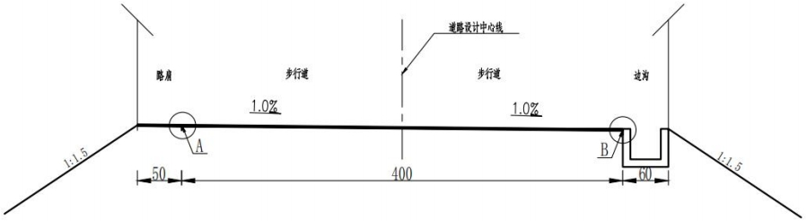  图2-2 本项目1#道路工程标准横断面图  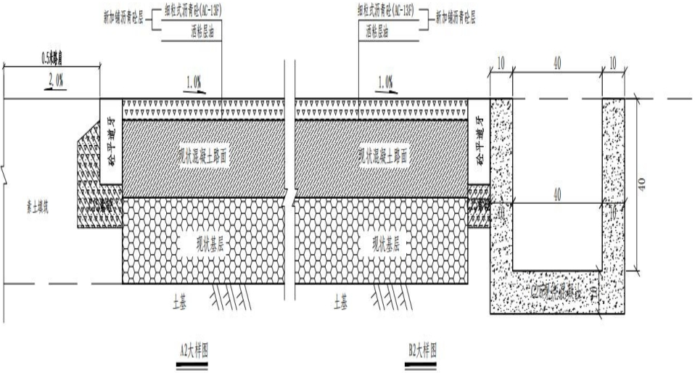  图2-3 本项目2#道路工程标准横断面图  ③路基处理  填料优先采用级配较好的天然砂砾、砂性土等粗粒土作为填料，最大粒径应小于15cm。对不符合要求的填料严禁直接用于填筑路基，对不能满足路基要求的填料必须经过掺灰等措施处置，满足要求后方可用于路基填筑；对液限大于50%、塑性指数大于26的细粒土、可溶盐含量大于5%、700℃有机质烧失量>8%的土，未经技术处理不得作为路基填料。路基应分层铺筑，均匀压实，取其最佳含水量压实。路基压实度须符合要求。  具体要求见下表8。  表8 路基填料强度和压实度要求一览表  ④道路交叉口  本项目各交叉路口按平交道口设计。  ⑵路面工程  ①路面类型  本项目1#道路现状为水泥混凝土路面，本次对现状道路面层凿毛并重新加铺沥青混凝土路面（即白改黑）；2#道路采用水泥混凝土路面。  ②路面结构  本项目1#道路路面面层采用4cm细粒式沥青混凝土，级配类型采用细型（AC-13F）。面层用沥青应符合90号A级沥青要求，沥青及沥青混合料的气候分区为2-2-3（夏热冬寒半干）。透层油采用乳化沥青，规格为PC-2，用量为0.9L/m。  2#道路路面面层采用水泥混凝土路面，面层混凝土的28d弯拉强度标准值>4.0MPa，厚度为18cm；路面基层为级配砂砾，级配砂砾基层压实度>95%。  具体见下表9。  表9 路面结构一览表  2.2排水边沟工程  本项目共设计新建混凝土排水边沟5条，共计1743m，材质为C25混凝土。边沟每间隔10m设置沉降缝1道，采用沥青麻絮填筑。回填土方必须夯实，压实度大于95%；新建混凝土盖板沟2处，共计27m，用于道路沿线与之相交的路口处。  现状场地内无大的沟壑，场地坡度较缓，排水可以实现重力流排水条件，抗震烈度设计为8度，冰冻层厚度为1.4m，地质条件为湿陷性黄土。本项目边沟工程数量见下表10，盖板涵工程数量见下表11，边沟、盖板涵示意图见下图2-4。  表10 边沟工程数量一览表  表11 盖板涵工程数量一览表  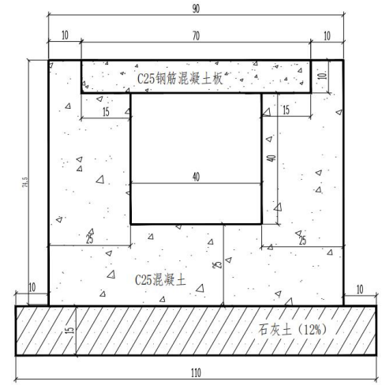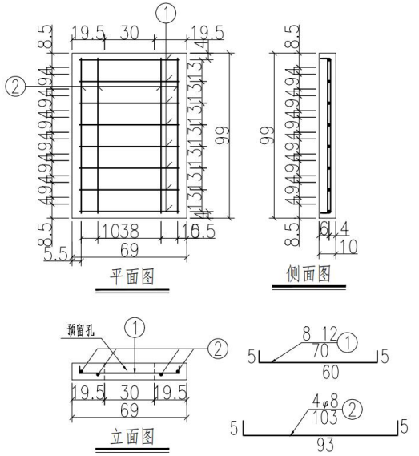  图2-4 本项目边沟（左）、盖板涵（右）示意图  2.3涵洞工程  本项目新建0.5m倒虹吸圆管涵3道，配套检查井4座，具体工程量见下表12，圆管涵立面结构见下图2-5。  表12 涵洞工程数量一览表  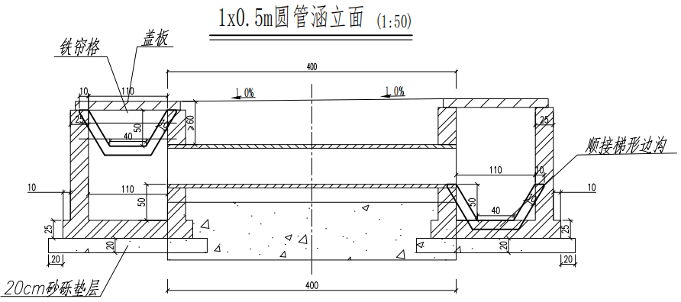  图2-5 本项目圆管涵洞立面示意图  2.4交通安全设施  根据《公路交通安全设施设计规范》（JTGD81-2017），设置系统、完善的交通标志、标线、视线诱导设施；涵洞两侧设置示警桩，低等级平交道口设置道口标柱。本项目交通安全设施内容主要包括：标志、护栏、道口标柱等设计。  2.5护面矮墙工程  本项目新建护面矮墙40道，长度为2160m，用于维护边坡的整体稳定性；同时，新建植草砖护坡60m。护面矮墙工程量见下表13，植草砖护坡工程量见下表14，护面矮墙边坡剖面示意图见下图2-6。  表13 护面矮墙工程数量一览表  表14 植草护坡工程数量一览表  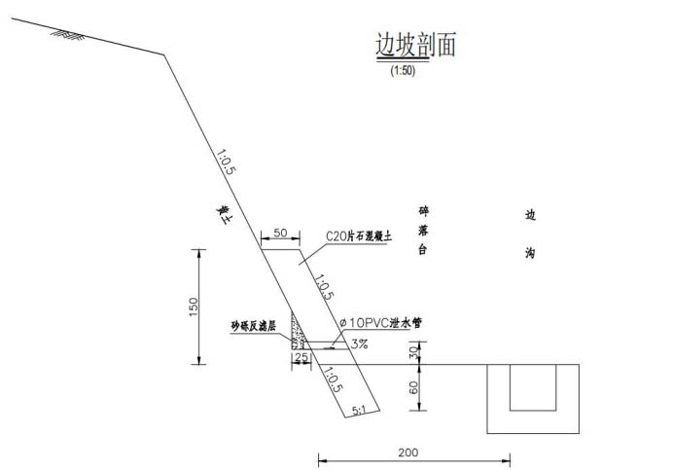  图2-6 本项目护面矮墙剖面示意图  3、工程占地  本项目施工营地布置在施工红线范围内，不涉及临时占地；项目总占地面积为18678.6m²，均为永久占地，占地类型为交通设施用地，具体见下表15。  表15 本项目占地情况一览表 单位：m²  4、施工工程  ⑴土石方平衡  本项目土石方主要来源于道路工程、排水边沟工程、护面矮墙工程及植草砖护坡工程，根据建设单位提供的资料，沿线地形整体起伏相对较小，路基基本以低填浅挖为主，项目土方开挖量为3042.94m³，回填土方量为3042.94m³，挖填平衡，无借弃方。项目土石方情况统计见下表16。  表16 本项目土石方情况一览表  ⑵临时便道  本项目充分利用现有道路，不需要新修临时便道。  ⑶施工营地  本项目施工人员均为附近居民，不设置施工生活区；本次租用施工现场周边闲置房屋作为施工营地，沿线设置1座，施工营地内布设机械停放区、施工材料堆存区、沉淀池等，施工结束后对施工营地进行土地平整、播撒草籽，施工过程中采取洒水降尘、彩钢板拦挡等措施。  ⑷拌合站及预制场  本项目施工将全部使用商品混凝土及商品预制件，项目不设混凝土拌合站及预制厂。项目所使用的商品混凝土及商品预制件全部外购。  5、施工组织  ⑴施工人员  施工期施工人数约为92人。  ⑵施工方式  本项目采取人工与机械相结合的施工方式。  6、建设周期及施工进度安排  根据本项目建设内容和工程量，施工总体进度安排在2025年5月初~2025年11月底，总工期7个月。具体施工进度安排如下：  ①1#、2#道路工程：2025年5月～2025年7月；  ②排水边沟工程：2025年7月～2025年8月；  ③护面矮墙工程（植草砖护坡工程）：2025年8月～2025年9月；  ④道牙工程：2025年9月～2025年10月；  ⑤涵洞工程：2025年10月～2025年11月。
  项目工程类别 |  |  | 建设内容
  主体工程 | 1#道路工程 |  | 道路总长3605.553m，道路红线宽度4.2m，为四级公路，现状路面完全损毁，为土路，本次进行拆除新建，采用单幅路形式，路面采用水泥混凝土路面，靠近张银水库一侧采用单向坡设计，坡向道路南侧，坡度为1.0%。
  主体工程 | 2#道路工程 |  | 道路总长302.45m，道路红线宽度4.2m，为四级公路，现状为水泥混凝土路面，本次对现状道路面层凿毛并重新加铺沥青混凝土路面（即白改黑）。
  主体工程 | 排水边沟工程 |  | 新建混凝土排水边沟5条，长度为1743m，材质采用C25混凝土，边沟每间隔10m设置沉降缝1道，采用沥青麻絮填筑；新建混凝土盖板沟2处，共计27m，用于道路沿线与之相交的路口处。
  主体工程 | 护面矮墙工程 |  | 新建护面矮墙40道，长度为2160m，用于维护边坡的整体稳定性；同时，新建植草砖护坡60m。
  辅助工程 | 道牙工程 |  | 1#道路两侧增设混凝土平道牙，共计6116m，道牙尺寸为50cm×10cm×20m（长×宽×高），砼路缘石的弯拉强度等级为Cf3.0，抗压强度等级为Cc30。
  辅助工程 | 涵洞工程 |  | 新建0.5m倒虹吸圆管涵3道、检查井4座。
  储运工程 | 取土场 |  | 本项目不设置取土场，沥青、粗集料、细集料等外购，随买随用，不在施工现场储存。
  储运工程 | 弃土场 |  | 本项目挖填方平衡，不产生弃土，不设置弃土场。
  储运工程 | 拌合站/预制厂 |  | 本项目施工使用商品混凝土及商品预制件，不设置拌和站和预制厂。
  临时工程 | 临时便道 |  | 本项目充分利用现有道路，不设置临时便道
  临时工程 | 施工营地 |  | 本项目施工人员均为附近居民，不设置施工生活区；租用施工现场周边闲置空地作为施工营地，沿线设置1座，施工营地内布设机械停放区、施工材料堆存区、沉淀池等，施工结束后对施工营地进行土地平整、播撒草籽，施工过程中采取洒水降尘、彩钢板拦挡等措施。
  公用工程 | 供水 |  | 工程用电负荷较小，可就近接用附近电网。
  公用工程 | 供电 |  | 本项目运营期不涉及用水环节，施工期用水主要包括施工用水及生活用水，就近取用当地乡镇自来水。
  公用工程 | 排水 |  | 本项目运营期不涉及排水环节，施工废水沉淀后用于场地抑尘；生活污水依托附近民房。
  环保工程 | 施工期 | 废气治理 | 施工扬尘、施工机械废气 | 大风天禁止施工、定期洒水、运输车辆限速遮盖，驶出施工现场时清洗带泥轮胎，施工材料遮盖、施工场地设置挡板、细目滞尘网。
  环保工程 | 施工期 | 废气治理 | 车辆运输扬尘 | 加强对施工机械及车辆使用管理和保养维修，合理布置运输车辆行驶路线，限速行驶。
  环保工程 | 施工期 | 废水治理 | 施工废水 | 选用规范的施工工艺及方法，设置1座5m³沉淀池处理，施工废水经沉淀池处理后回用于施工场地抑尘；加强施工机械维护管理，定期维修，避免油料泄漏随地表径流进入水体。
  环保工程 | 施工期 | 废水治理 | 生活污水 | 施工人员依托周边农村旱厕，不在施工区域内住宿。
  环保工程 | 施工期 | 噪声治理 |  | 施工机械选用低噪声设备，设置围挡等临时隔声维护措施。
  环保工程 | 施工期 | 固废治理 | 建筑垃圾 | 尽量在施工期场内分类收集、回收利用，不能利用的送政府指定地点处理。
  环保工程 | 施工期 | 固废治理 | 施工人员生活垃圾 | 集中收集后，由施工单位清运至垃圾中转站，由环卫部门统一处理。
  环保工程 | 施工期 | 生态保护 |  | 编制水土保持方案，严格按照水土保持方案中采取的措施对各水土流失防治部位进行治理；加强施工人员管理，严格控制施工红线，严禁越线施工；施工过程中要尽量保护土地资源，不要打乱土层，要先挖表土层单独堆放，然后挖心、底土层另外堆放。复原时要先填心、底土，然后平复表土，施工期结束后进行人工补植，植被恢复面积为0.05hm²。
  环保工程 | 运营期 | 废气治理 | 汽车尾气、道路运输扬尘 | 加强道路管理及路面养护，对路面定期洒水、清扫及维护，设置限速标识。
  环保工程 | 运营期 | 废水治理 | 路面径流 | 沿线设置排水边沟5条，共计1743m；混凝土盖板沟2处，共计27m。
  环保工程 | 运营期 | 噪声治理 | 交通噪声 | 加强道路管理，控制车辆行驶速度，设置严禁鸣笛、限速行驶等警示标志。
  环保工程 | 运营期 | 固废治理 | 车辆道路沿线坠落物 | 经路面清扫后由环卫部门收集处置后由环卫部门清运。
  环保工程 | 运营期 | 生态保护 |  | 设置环保标识，加强环保宣传教育；检查对施工扰动区域的土地恢复情况，定期对林草修复种植植被进行养护。
  环保工程 | 运营期 | 环境风险防范措施 |  | 紧邻张银水库两端分别设置1座应急水池（共计2座）；全线设置“谨慎驾驶”“禁止靠边停车”“进入张银水库饮用水水源地保护区”等警示牌，标明报警电话；沿线设置防撞护栏；制定突发环境事件应急预案。
  序号 | 项目 |  |  | 指标
  1 | 公路等级 |  |  | 四级公路
  2 | 设计速度 |  |  | 15km/h
  3 | 路基宽度 |  |  | 4m
  4 | 行车道宽度 |  |  | 3m
  5 | 土路肩宽度 |  |  | 2*0.5m
  6 | 路面面层类型 |  |  | 1#道路沥青混凝土/2#道路水泥混凝土
  7 | 路拱横坡 |  |  | 2%
  8 | 最大纵坡 |  |  | 8%
  9 | 停车视距 |  |  | 20m
  10 | 汽车荷载等级 |  |  | 公路-Ⅱ级
  11 | 竖曲线一般最小半径 | 凸形 | 一般值 | 100m
  12 | 竖曲线一般最小半径 | 凸形 | 最小值 | 70m
  13 | 竖曲线一般最小半径 | 凹形 | 一般值 | 100m
  14 | 竖曲线一般最小半径 | 凹形 | 最小值 | 70m
  15 | 竖曲线最小长度 |  |  | 15m
  填挖类别 | 路床顶面以下深度（m） | 填料最小强度CBR（%） | 压实度（%）
  挖方 | 0~0.3 | 6 | ≥92
  填方 | 0~0.3 | 6 | ≥92
  填方 | 0.3~0.8 | 4 | ≥92
  填方 | 0.8~1.5 | 3 | ≥91
  填方 | >1.5 | 2 | ≥90
  类型 | 沥青混凝土路面 | 水泥混凝土路面
  面层 | 4cm细粒式沥青混凝土（新建） | 18cm水泥混凝土
  基层 | 透层油（新建）+20cm水泥稳定碎石（现有） | 20cm级配砂砾
  底基层 | 20cm级配砂砾（现有） | /
  总厚度 | 45.0cm | 38.0cm
  编号 | 道路名称 | 桩号起点 | 桩号终点 | 设计长度（m） | 设置位置
  1 | 1#道路 | K0+000 | K1+100 | 1100 | 道路右侧（大桩号方向）
  2 | 1#道路 | K1+100 | K1+250 | 150 | 道路左侧（大桩号方向）
  3 | 1#道路 | 4号边沟 |  | 70 | 道路北侧
  4 | 1#道路 | 5号边沟 |  | 120 | 道路西侧
  5 | 2#道路 | K0+000 | K0+302.45 | 302.45 | 道路左侧（大桩号方向）
  合计 |  |  |  | 1742.45 | /
  编号 | 道路名称 | 位置 | 边沟长度
  1 | 1#道路 | K0+570 | 12
  2 | 1#道路 | K0+006 | 15
  合计 |  |  | 27
  编号 | 道路名称 | 桩号 | 长度（m） | 倒虹吸圆管涵 |  | 备注
   |  |  |  | 材质 | 管径（m） | 备注
  1 | 1#道路 | K0+006 | 6 | 钢筋混凝土管 | 0.5 | 配套检查井1座
  2 | 1#道路 | K1+110 | 6 | 钢筋混凝土管 | 0.5 | 配套检查井2座
  3 | 2#道路 | K0+000 | 6 | 钢筋混凝土管 | 0.5 | 配套检查井1座
  合计 |  |  | 18 | / | 1.5 | /
  编号 | 名称 | 长度 | 编号 | 名称 | 长度
  1 | 1号护面矮墙 | 80m | 21 | 21号护面矮墙 | 60m
  2 | 2号护面矮墙 | 50m | 22 | 22号护面矮墙 | 90m
  3 | 3号护面矮墙 | 55m | 23 | 23号护面矮墙 | 50m
  4 | 4号护面矮墙 | 140m | 24 | 24号护面矮墙 | 50m
  5 | 5号护面矮墙 | 70m | 25 | 25号护面矮墙 | 15m
  6 | 6号护面矮墙 | 55m | 26 | 26号护面矮墙 | 25m
  7 | 7号护面矮墙 | 90m | 27 | 27号护面矮墙 | 45m
  8 | 8号护面矮墙 | 75m | 28 | 28号护面矮墙 | 35m
  9 | 9号护面矮墙 | 20m | 29 | 29号护面矮墙 | 60m
  10 | 10号护面矮墙 | 150m | 30 | 30号护面矮墙 | 40m
  11 | 11号护面矮墙 | 80m | 31 | 31号护面矮墙 | 45m
  12 | 12号护面矮墙 | 25m | 32 | 32号护面矮墙 | 25m
  13 | 13号护面矮墙 | 40m | 33 | 33号护面矮墙 | 15m
  14 | 14号护面矮墙 | 35m | 34 | 34号护面矮墙 | 30m
  15 | 15号护面矮墙 | 65m | 35 | 35号护面矮墙 | 30m
  16 | 16号护面矮墙 | 45m | 36 | 36号护面矮墙 | 40m
  17 | 17号护面矮墙 | 30m | 37 | 37号护面矮墙 | 55m
  18 | 18号护面矮墙 | 40m | 38 | 38号护面矮墙 | 25m
  19 | 19号护面矮墙 | 100m | 39 | 39号护面矮墙 | 65m
  20 | 20号护面矮墙 | 50m | 40 | 40号护面矮墙 | 65m
  名称 | 设计长度（m） | 设计宽度（m） | 护坡面积 | 护坡结构层
   |  |  |  | 6cm厚植草砖（m²） | 3cm厚M10号水泥砂浆（m²） | C20砼（m³）
  1号护坡 | 60 | 5 | 300 | 300 | 300 | 15
  占地类型 | 占地组成 | 占地类型
  占地类型 | 占地组成 | 交通设施用地
  永久占地 | 道路工程 | 16413.6
  永久占地 | 排水边沟及盖板沟工程 | 885
  永久占地 | 护面矮墙及植草护坡工程 | 1380
  合计 |  | 18678.6
  序号 | 项目 | 挖方量  （m³） | 填方量  （m³） | 综合利用
   |  |  |  | 自身利用 | 调入 | 调出
  1 | 1#道路工程 | 1155.98 | 1216.47 | 1155.98 | 60.49 | /
  2 | 2#道路工程 | 120.98 | 60.49 | 60.49 | / | 60.49
  3 | 排水边沟工程 | 582.78 | 435.67 | 435.67 | / | 147.11
  4 | 护面矮墙工程 | 1123.20 | 1300.31 | 1123.20 | 177.11 | /
  5 | 植草砖护坡工程 | 60 | 30 | 30 | / | 30
  合计 |  | 3042.94 | 3042.94 | /
总平面及现场布置 | ⑴工程布局情况  本项目1#道路、2#道路整体呈东西向布置，其中，1#道路工程起点为连接好兴路三岔路口，终点为水磨村三组东三岔路口，全长3605.553m；2#道路工程起点为水磨村二组，终点为水磨村三组，全长302.45m；1#道路工程紧邻张银水库段、2#道路工程段设置排水边沟工程，长度共计1742.45m，可有效减少道路积水对路基的损坏；在1#道路工程K0+006、K1+110及2#道路工程K0+000处分别设置1座倒虹吸圆管涵，同时，在1#道路工程紧邻张银水库两端分别设置1座应急水池，可有效防止雨水漫流及车辆燃油泄漏污染张银水库水质；在水磨村内新建护面矮墙40道，长度为2160m，新建植草砖护坡60m，减少土坡高坎存在的安全隐患，提升村容村貌。  整体来说，该项目充分利用现有地形特点，根据道路沿线地形、地貌、地质状况，从安全合理、经济实用等方面出发，进一步减少土方量和水土流失情况，从环保角度来说，其平面布局是合理的。本项目总平面布置图见图2-7。  ⑵施工布置情况  本项目施工人员均为附近居民，不设置施工生活区；本次租用施工现场周边闲置房屋作为施工营地，沿线设置1座，施工营地内布设机械停放区、施工材料堆存区、沉淀池等，施工结束后对施工营地进行土地平整、播撒草籽，施工过程中采取洒水降尘、彩钢板拦挡等措施。  本项目可充分利用区域内现有道路，外部交通运输条件良好，不设置施工便道。  本项目场地整体起伏相对较小，路基基本以低填浅挖为主，挖填方平衡，不产生弃土；工程进行分段施工，布局紧凑，有利于缩短施工时间，做到各段施工互不干扰，施工营地配套的环保设施齐全，有利于进一步地控制施工扬尘、废水、固废对环境的影响。施工段沿线分布村庄，可满足施工用水、用电需求。因此，从环保角度考虑，项目施工平面布置合理。本项目施工布置情况见图2-8。
施工方案 | 1、施工工艺  本项目施工过程主要包括道路工程施工、排水边沟施工、圆管涵施工及护面矮墙施工，各施工工艺具体分析如下：  ⑴道路工程施工  ①1#道路工程施工工艺（新建）  本项目1#道路工程现状均为土路，本次进行新建，采用水泥混凝土路面，施工主要分为路面整方及平整、基础工程、辅助工程及竣工通车。  ㈠路面整方及平整  路基工程土石方施工主要采用机械化施工，主要包括整平、地表压实、土层填筑施工和路基找平施工，路基防护和排水在路基土石方工程后期进行，注意做好防护和土地恢复工作，施工单位应做出详细的施工组织计划，严禁乱挖乱弃；雨季应采取措施避免路基边坡受到冲刷。  ㈡基础工程  基础工程主要为路面工程，路面工程包括底基层、基层、面层工程，项目采用水泥混凝土路面，采用汽车运输、摊铺机摊铺。路面工程应在路基土石方、中小型构筑物工程完成后立即开工。  ㈢辅助工程  辅助工程主要包括沿线交通设施及交通工程，沿线交通设施包括标志、标线、公路界碑等，应加强管理，保证施工质量，满足将来道路运营的要求。  ㈣竣工通车  当道路建设完成并通过验收后，即可投入运行。  道路施工工艺流程及产污节点见下图2-9。  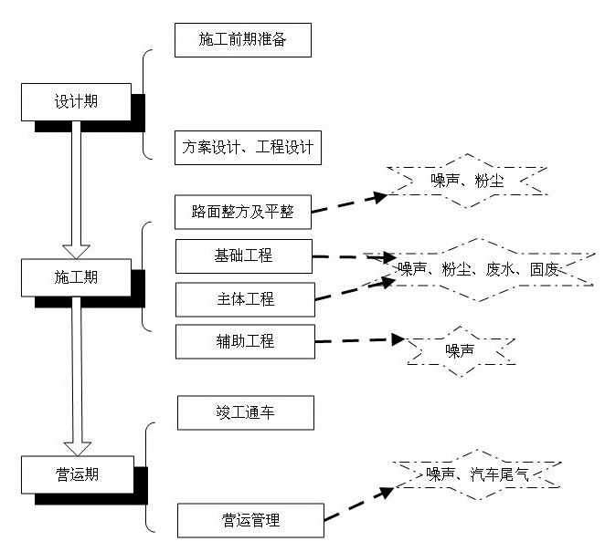  图2-9 本项目1#道路工程施工工艺及产污节点图  ②2#道路施工工程  本项目2#道路工程现状为水泥混凝土路面，本次对现状道路面层凿毛并重新加铺沥青混凝土路面（即白改黑），施工主要分为凿毛、补缝、喷洒透层油、沥青混凝土摊铺、辅助工程及竣工通车。  ㈠凿毛  采用凿毛机对现有破损路面进行处理，作业时，将凿毛机的凿毛深度精准调控在 3 - 5mm，以确保新铺沥青混凝土与原路面有良好粘结力。施工人员推动凿毛机匀速前行，保证路面均匀凿毛。完成凿毛后，清扫碎屑、灰尘。  ㈡补缝  对于宽度小于3mm的裂缝，用清缝机清理后，注入加热至规定温度的灌缝胶；宽度大于3mm的裂缝，则切割成矩形槽，清理后涂刷粘结剂，再填充沥青混凝土。坑槽处理时，小坑槽用沥青冷补料，大坑槽先清理，涂刷粘层油后填入热拌沥青混凝土，振捣压实。  ㈢喷洒涂层油  病害处理完毕，利用沥青洒布车依次喷洒透层油与粘层油，确保喷洒均匀，避免漏洒、流淌，路缘石等部位做好防护。  ㈣沥青混凝土摊铺  将沥青混凝土运输至现场，采用摊铺机进行沥青混凝土的摊铺，摊铺机按预定参数开展摊铺作业，保证摊铺的平整度与厚度符合设计要求。  ㈤辅助工程  辅助工程主要包括沿线交通设施及交通工程，沿线交通设施包括标志、标线、公路界碑等，应加强管理，保证施工质量，满足将来道路运营的要求。  ㈥竣工通车  当道路建设完成并通过验收后，即可投入运行。  道路施工工艺流程及产污节点见下图2-10。  图2-10 本项目2#道路工程施工工艺及产污节点图  ⑵排水边沟工程施工（盖板沟施工、圆管涵施工）  本项目排水边沟工程、盖板沟工程及圆管涵工程施工过程基本一致，本次进行统一分析，上述施工过程主要为施工准备、沟槽开挖、边沟施工、盖板沟施工、圆管涵施工、回填施工及竣工验收。  ㈠施工准备  全面清理施工现场，利用机械设备铲除杂草、砍伐树木，人工清理垃圾以及拆除各类障碍物。  ㈡沟槽开挖  根据边沟设计深度和宽度，结合现场地质情况，合理选择开挖机械。对于较浅且地质稳定地段，可采用小型挖掘机配合人工修整；较深或地质复杂地段，用大型挖掘机，并注意控制开挖深度和坡度，避免超挖或欠挖。  ㈢边沟施工  基底验收合格后，浇筑C25混凝土基础，基础混凝土采用振捣棒振捣密实，保证基础强度和稳定性；安装边沟墙体模板，采用分层浇筑C25混凝土的方式，每层厚度控制在30~50cm，用振捣棒充分振捣，直至混凝土表面不再出现气泡、泛浆为止，保证墙体混凝土的密实度和表面质量。  ㈣盖板沟施工  在路口处边沟施工完成且达到一定强度后，进行盖板沟施工。按设计要求加工和安装盖板钢筋，保证钢筋的数量、规格、间距符合设计及规范要求；浇筑C25混凝土盖板，采用平板振捣器振捣，确保混凝土振捣密实、表面平整；浇筑完成后及时覆盖养护，保证盖板混凝土强度正常增长。  ㈤圆管涵施工  基础强度合格后，用吊车将管节吊至基础上，按设计轴线对齐，管节间预留1~2cm接缝；保证管节内壁平顺，接口错台不超3mm，多节管涵从下游向上游依次安装；在接缝内填塞沥青麻絮或橡胶止水带，外侧用1：2水泥砂浆抹带，抹带宽度10~15cm，处理完接缝后检查密封性。  ㈥回填施工  边沟、盖板沟及圆管涵施工完成并经验收合格后，进行回填土施工。回填前，清除沟槽内杂物、积水，对基底进行夯实处理。  ㈦竣工验收  清理施工现场，拆除临时设施，对边沟内外进行清洁，保证边沟排水畅通。通过验收后，即可投入运行。  排水边沟（盖板沟、圆管涵）施工工艺流程及产污节点见下图2-11。  图2-11 本项目排水边沟（盖板沟、圆管涵）工程施工工艺及产污节点图  ⑶护面矮墙工程  本项目护面矮墙工程施工过程主要为基坑开挖、基础浇筑、护面矮墙砌筑、泄水孔设置、墙后回填及竣工验收。  ㈠基坑开挖  对于土质较好、深度较浅的基坑，可人工开挖，以精确控制尺寸；深度较大或工程量大的基坑，采用小型挖掘机开挖，但要注意避免超挖。开挖过程中，随时测量基坑的深度、宽度和坡度，确保符合设计要求。  ㈡基础浇筑  采用成品混凝土进行浇筑，采用溜槽或泵送等方式将混凝土浇筑入模，用振捣棒振捣密实，保证基础的强度和密实度。基础混凝土浇筑完成后，及时覆盖养护。  ㈢护面矮墙砌筑  首先安装模板，模板要有足够的强度、刚度和稳定性，防止浇筑时胀模。模板安装好后，按照设计配合比搅拌混凝土，分层浇筑，每层厚度不超过30cm，用振捣棒振捣，直至混凝土表面不再出现气泡、泛浆为止。  ㈣泄水孔设置  为排除墙后积水，在墙体上按一定间距设置泄水孔。泄水孔一般采用直径5 ~10cm的PVC管或镀锌钢管，间距为2~3m，呈梅花形布置。泄水孔应向外倾斜，坡度不小于5%。  ㈤墙后回填  回填时应分层进行，每层厚度不超过30cm，采用小型夯实机械或人工夯实，确保压实度达到设计要求。  ㈥竣工验收  砖石矮墙砌筑完成后，对灰缝进行勾缝处理，按照相关施工规范和质量标准，对护面矮墙的各项指标进行验收，并投入运行。  护面矮墙工程施工工艺流程及产污节点见下图2-12。  图2-12 本项目护面矮墙工程施工工艺及产污节点图  2、施工时序  本项目实施进度分为两个阶段进行，即项目前期阶段和项目建设阶段。项目建设阶段包括项目设计和施工建设阶段。  ㈠前期阶段  前期工作包括立项、可行性研究和评估。2025年1月~2025年3月，完成项目可行性研究、论证及审批工作；2025年3月~2025年4月，完成工程地质勘察及施工图设计。  ㈡项目建设阶段  项目建设阶段包括项目设计和施工建设阶段。2025年4月，工程及设备招标；2025年5月~2025年11月，完成工程施工、竣工验收及交付使用。  3、建设周期  根据本项目建设内容和工程量，施工总体进度安排在2025年5月初~2025年11月底，总工期7个月。
其他 | 本项目选址、工程布局方案唯一，不涉及比选方案。

三、生态环境现状、保护目标及评价标准
生态环境现状 | 1、生态环境现状  ⑴与《宁夏回族自治区主体功能区划》的情况分析  根据《宁夏回族自治区主体功能区规划》，重点生态功能区包括国家级重点生态功能区和自治区级重点生态功能区。国家级重点生态功能区的县区包括彭阳县、盐池县、同心县、西吉县、隆德县、泾源县、海原县、红寺堡区等七县一区；自治区级重点生态功能区包括灵武市、沙坡头区、中宁县、原州区部分乡镇。其功能定位为：保护自然文化资源的重要区域，点状和条带状分布的生态功能区，珍稀动植物基因资源保护地，生态文明的科普教育基地。  发展方向：限制开发生态区域以修复生态、保护环境、提供生态产品为首要任务，增强水源涵养、水土保持、防风固沙、维护湿地生态等功能，提高生态产品供给的能力，因地制宜地发展资源环境可承载的适宜产业，引导超载人口逐步有序转移。  本项目位于国家级重点生态功能区，现状道路临近好水河及饮用水地表水源地张银水库，因排水系统缺失，道路面层被水毁，损毁率达到90%，导致道路扬尘、机动车油污渗漏、农田面源污染等对张银水库、好水川河水质的环境风险持续加剧，通过本项目的实施，可有效促进水源涵养，减少道路运输过程燃油泄漏、雨水漫流对好水河及张银水库水质的影响，因此，符合《宁夏回族自治区主体功能区规划》的相关要求。  本项目在宁夏主体功能区规划的位置见图3-1。  ⑵本项目与宁夏生态功能区划的情况分析  根据《宁夏生态功能区划》（2003.10），宁夏生态功能区划共划分为3个一级区，10个二级区，37个三级区。本项目位于南部黄土丘陵水土流失区。生态功能区分区特征具体见表17。  本项目与宁夏生态功能区划位置关系图见图3-2。  表17 生态功能区分区特征表  本项目主要建设道路工程、排水边沟工程、护面矮墙工程等，现状道路临近好水河及饮用水地表水源地张银水库，因排水系统缺失，道路面层被水毁，损毁率达到90%，导致道路扬尘、机动车油污渗漏、农田面源污染等对张银水库水质的环境风险持续加剧，通过本项目的实施，可有效促进水源涵养，减少道路运输过程燃油泄漏、雨水漫流对好水河及张银水库水质的影响。同时，对本项目提出合理施工要求，控制施工扰动范围，确定以临时措施为主，工程措施和植物措施相结合的设计思路，充分考虑项目区域生态环境特点，做到防治责任范围界定合理，防治目标明确，防治分区科学，防治措施得当，防治效果显著，因此，本项目符合《宁夏生态功能区划》（2003.10）中的相关要求。  ⑶土地利用现状  本项目施工营地布置在施工红线范围内，不涉及临时占地；项目总占地面积为18678.6m²，均为永久占地，占地类型为交通设施用地。土地利用类型图见图3-3。  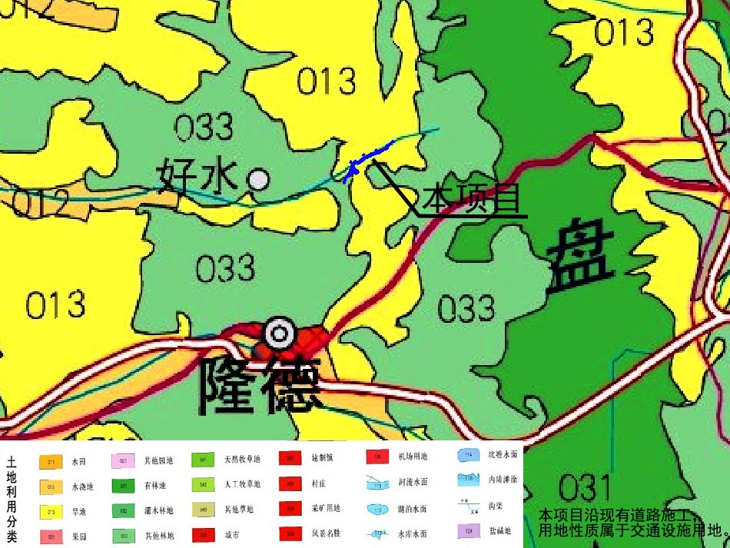  图3-3 本项目土地利用类型图  ⑷植被类型现状  本项目所在区域植被类型以人工植被为主，夹杂少量自然植被，主要为针茅（Stipa capillata）、蒿类（Artemisia spp）、冰草（Agropyron cristatum）、百里香（Thymus mongolicus）等。根据调查，评价区不涉及无国家、省级重点保护植物。植被类型见图3-4。  ⑸动物类型  本项目所在区域无大型野生动物分布，主要为小型爬行类动物、小型哺乳类动物及鸟类。其中爬行类动物主要有沙蜥（Phrynocephalus）、麻蜥（Eremias）、壁虎（Gekko japonicus）等；哺乳类动物主要有田鼠（Microtus）、黄鼠（Spermophilus）、跳鼠（Dipus）、沙鼠（Meriones）、野兔（Lepus）等；鸟类主要有乌鸦（Corvus）、喜鹊（Pica pica）、麻雀（Passer）、燕子（ Hirundo rustica）等。项目所在区域人员及车辆活动频繁，评价区内不涉及国家、省级重点保护野生动物。  ⑹地表水系  本项目所在区域主要为好水川河及张银水库。  好水川河为葫芦河左岸一级支流，涉及好水、杨河两个乡，在隆德县流域面积为138km²。好水川河流域为土石山林区、河谷川台区及黄土丘陵区三大地貌，地势基本走向东高西低，呈波状倾斜，海拔高程1840~2762m，上游为土石山林区，中下游两岸为台地，其单块面积小，台面平整，前缘直立，一般高出河床10m，多属于二级河谷阶地。  好水川河发源于六盘山西侧的大水沟，东西流向，在红土路南汇老庄河水在杨河乡串河村南汇玉皇岔水，再流经杨家河、毛李庄等村，出隆德县境，经西吉县兴隆镇马家咀、姚杜、杨茂、王家沟等村，在兴隆镇张节村西北汇入葫芦河，流域面积为189km²，主河道长度为52km，在隆德县流域面积为138km²，地势东高西低，呈长条形，河道平均比降22%。张银水库下游流域多年平均径流深为45.0mm，多年平均径流量为146万m³，张银水库下游区间输沙模数为2500t/km²，多年平均年输沙量为8.1万t。  2、环境空气质量现状  ⑴项目所在区域环境空气质量达标判定  本项目环境空气质量现状监测数据采用《2023年宁夏生态环境质量状况》（宁夏回族自治区生态环境厅，2024年1月）中隆德县环境空气质量数据，具体见下表18。  表18 项目所在区域空气质量现状评价表  根据上表可知，隆德县2023年度6项基本污染物均可满足《环境空气质量标准》（GB3095-2012及2018年修改单）中的二级标准限值，综上，隆德县剔除沙尘天气后属于达标区。  3、地表水环境质量现状  本项目区域内主要地表水体为好水川河，为葫芦河支流，本次地表水质量评价引用《2023年宁夏生态环境质量状况》中葫芦河（玉桥断面）的监测数据，葫芦河玉桥断面位于本项目下游，具体见下表19。  表19 2023年葫芦河玉桥断面水质状况  由上表可知，2023年葫芦河（玉桥断面）各项因子监测结果均达到《地表水环境质量标准》（GB3838-2002）III类水质标准要求。  4、声环境质量现状  根据《建设项目环境影响报告表编制技术指南》（生态影响类）（试行），不开展专项评价的环境要素，引用与项目距离近的有效数据和调查资料，包括符合时限要求的规划环境影响评价监测数据和调查资料，国家、地方环境质量监测网数据或生态环境主管部门公开发布的生态环境质量数据等；无相关数据的，大气、固定声源环境质量现状监测参照《建设项目环境影响报告表编制技术指南（污染影响类）》（试行）相关规定开展补充监测。  根据《建设项目环境影响报告表编制技术指南（污染影响类）》（试行），厂界外周边50m范围内存在声环境保护目标的建设项目，应监测保护目标声环境质量现状并评价达标情况。本项目道路工程边界外50m范围内声环境保护目标主要为水磨村及散户，项目声环境质量现状于2025年3月3日~4日监测2天。监测点位示意图见图3-5，监测结果见下表20。  表20 环境噪声现状监测结果统计表 单位：dB(A)  由上表可知，各监测点昼间噪声值范围在48~51dB(A)之间，夜间噪声值范围在37~39dB(A)之间，满足《声环境质量标准》（GB3096-2008）的1类区标准值，声环境质量较好。  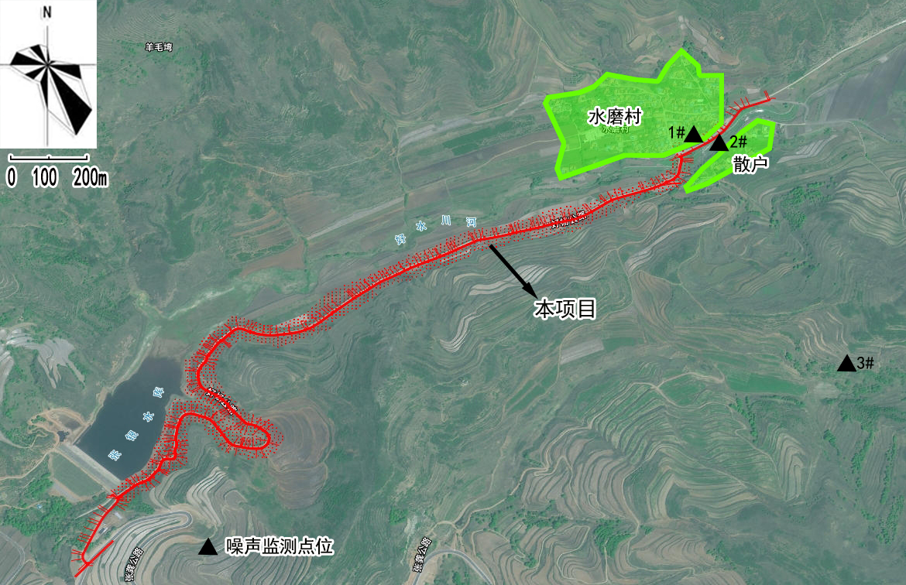  图3-5 本项目噪声监测点位示意图  5、土壤、地下水环境  根据《建设项目环境影响报告表编制技术指南》（生态影响类）（试行），地下水、土壤等其他环境要素参照环境影响评价相关技术导则开展补充监测和调查。  根据《环境影响评价技术导则 地下水环境》（HJ610-2016），本项目道路工程属于其中的“123、公路”，为Ⅳ类地下水环境影响评价项目，因此，本次不开展地下水环境影响现状评价。  根据《环境影响评价技术导则 土壤环境》（HJ964-2018），本项目属于“交通运输仓储邮政业中的其他。”为Ⅳ类土壤环境影响评价项目，本次不开展土壤环境现状影响评价。
  一级区 | 二级区 | 功能区代号及名称 | 主要生态特点、问题及措施
  南部黄土丘陵水土流失区 | 六盘山森林灌丛草甸生态亚区 | Ⅰ_{1-①}六盘山南段水源涵养林自然保护生态功能区 | 森林生态系统，具有涵养水源和生物多样性保护的生态服务功能，对水土流失高度敏感。按自然保护区的总体规划，加强对现有林地的保护。天然林人工更新及人工促进天然更新等营林措施。加速人工林建设，切实保护好珍稀动物植物资源。
  污染物 | 年评价指标 | 现状浓度（μg/m³） | 标准值（μg/m³） | 占标率（%） | 达标情况
  PM₁₀ | 年平均质量浓度 | 35 | 70 | 50.00 | 达标
  PM_{2.5} | 年平均质量浓度 | 15 | 35 | 42.86 | 达标
  SO₂ | 年平均质量浓度 | 6 | 60 | 10.00 | 达标
  NO₂ | 年平均质量浓度 | 12 | 40 | 30.00 | 达标
  CO | 24h平均第95百分位数（mg/m³） | 0.8 | 4 | 20.00 | 达标
  O₃ | 日最大8h滑动平均 | 132 | 160 | 82.50 | 达标
  河流 | 断面名称 | 断面类型 | 断面属性 | 考核目标 | 水质类别
  葫芦河 | 玉桥 | 国控 | 宁夏-甘肃省界 | III类 | II类
  编号 | 监测点位置 | 监测结果
  编号 | 监测点位置 | 昼间 | 夜间 | 昼间 | 夜间
  编号 | 监测点位置 | 3月3日 | 3月4日 | 3月3日 | 3月4日
  1# | 水磨村 | 50 | 37 | 51 | 38
  2# | 散户 | 49 | 38 | 50 | 39
  3# | 散户东南侧 | 48 | 37 | 50 | 38
与项目有关的原有环境污染和生态破坏问题 | ⑴与项目有关的原有环境污染和生态破坏问题  根据现场调查，道路现状主要存在以下问题：  ①1#道路工程现状部分为土路，部分为水泥混凝土路面；2#道路工程现状为水泥混凝土路面，由于运营多年，因排水系统缺失，道路面层被水毁，路面损毁率达到90%；同时，随着道路年久失修、路面水毁严重以及现状排水口直接排入张银水库等问题，道路扬尘、机动车油污渗漏、农田面源污染等对好水河、张银水库水质风险持续加剧，重金属、氨磷等污染物通过地表径流汇入库区，不仅威胁水体自净能力，更可能引发重金属富集、藻类暴发等生态危机。  ②水磨村道路旁未建设排水渠，雨季时，土坡泥水漫流，村内庄前屋后杂草丛生，土坡坎较多，严重影响村容村貌；同时，部分高坎存在安全隐患。  ⑵整改措施  ①本次对1#道路工程进行拆除新建，对2#道路面层凿毛并重新加铺沥青混凝土路面（即白改黑），减少道路扬尘的影响；在1#道路工程紧邻张银水库段、2#道路工程段设置排水边沟工程，在1#道路工程K0+006、K1+110及2#道路工程K0+000处分别设置1座倒虹吸圆管涵，同时，在1#道路工程紧邻张银水库两端分别设置1座应急水池，可有效防止雨水漫流及车辆燃油泄漏污染张银水库水质  ②在水磨村内新建护面矮墙40道，长度为2160m，新建植草砖护坡60m，减少土坡高坎存在的安全隐患，提升村容村貌。
  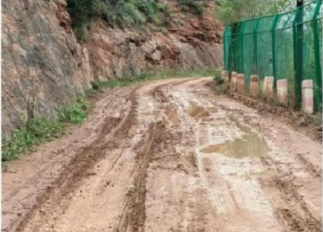 | 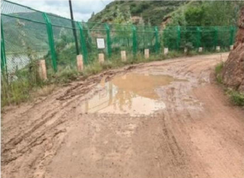
  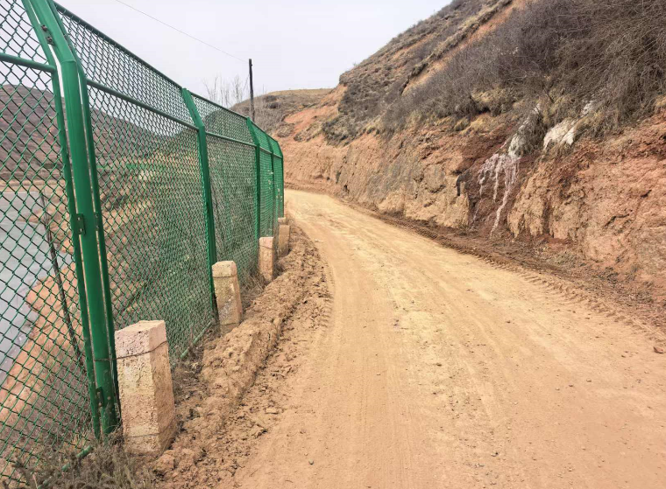 | 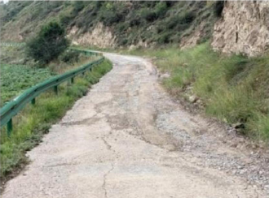
  道路现状照片
生态环境保护目标 | 根据《建设项目环境影响报告表编制技术指南》（生态影响类）（试行），按照环境影响评价相关技术导则要求确定评价范围并识别环境保护目标。  1、大气环境  ①评价范围  本项目不涉及运营期，仅为施工期，无集中式排放源，参照《环境影响评价技术导则 大气环境》（HJ2.2-2018），大气环境评价等级为三级。三级项目不需设置大气环境影响评价范围。  ②大气环境保护目标  根据现场勘查，本项目各工程边界外500m范围内无自然保护区、风景名胜区等保护目标，大气环境保护目标主要为农村地区中人群较集中的区域。其环境保护要求为符合环境空气质量符合《环境空气质量标准》（GB3095-2012及2018年修改单）二级标准，具体见下表21，环境保护目标示意图见下图3-6。  表21 环境空气保护目标一览表  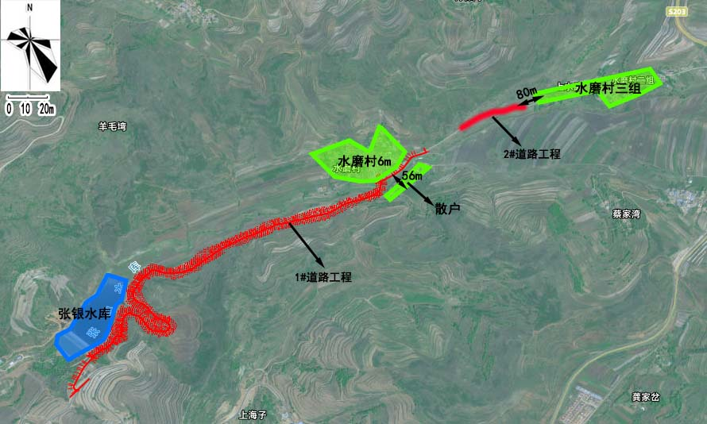  图3-6 本项目环境保护目标图  2、声环境  ①评价范围  根据《环境影响评价技术导则 声环境》（HJ2.4-2021）5.2.1，对于以移动声源为主的建设项目（如公路、城市道路、铁路、城市轨道交通等地面交通）：“满足一级评价的要求，一般以线路中心线外两侧200m以内为评价范围；二级、三级评价范围可根据建设项目所在区域和相邻区域的声环境功能区类别及声环境保护目标等实际情况适当缩小；如依据建设项目声源计算得到的贡献值到200m处，仍不能满足相应功能区标准值时，应将评价范围扩大到满足标准值的距离。”  根据本项目声功能区划及声环境影响分析结论，综合确定本项目以各工程边界外200m内为声环境影响评价范围。  ②声环境保护目标  根据现场勘查，本项目各工程边界外200m范围内主要声环境保护目标为居住区，其环境保护要求为声环境质量符合《声环境质量标准》（GB3096-2008）1类区标准。本项目声环境保护目标见下表22。  表22 本项目声环境保护目标调查表  3、生态环境  ①评价范围  根据《环境影响评价技术导则 生态影响》（HJ19-2022），生态影响评价应能够充分体现生态完整性和生物多样性保护要求，涵盖评价项目全部活动的直接影响区域和间接影响区域。本项目对生态环境影响主要集中在施工期，施工影响主要集中在占地范围内，因此评价范围确定为本项目占地范围内。  ②生态环境保护目标  根据现场勘查，本项目生态环境影响评价范围内不涉及法定生态保护区域、重要生态环境以及其他具有重要生态功能、对保护生物多样性具有重要意义的区域，因此不涉及生态保护目标。  4、地表水环境  根据现场勘查，本项目评价范围内无饮用水水源保护区、饮用水取水口，无涉水的自然保护区、风景名胜区，无重要湿地、重点保护与珍稀水生生物的栖息地、重要水生生物的自然产卵场及索饵场、越冬场和洄游通道，无天然渔场等渔业水体以及水产种质资源保护区等。因此，本项目无地表水环境保护目标。  5、地下水环境  根据现场勘查，本项目厂界外500m范围内无地下水集中式饮用水水源和热水、矿泉水、温泉等特殊地下水资源。
  环境要素 | 坐标 |  | 保护  对象 | 保护内容 | 环境功能区 | 相对  方位 | 相对距离/m
  环境要素 | X | Y
  水磨村 | 604049.827 | 3948823.336 | 居民区 | 273户/924人 | 二类区 | N | 6
  水磨村二组 | 605219.445 | 3949282.648 | 居民区 | 60户/300人 | 二类区 | E | 80
  备注：①坐标采用WGS84坐标UTM投影；
  ②本项目与环境保护之间的距离均以各工程边界进行计算。
  序号 | 声环境保护目标名称 | 空间相对位置/m |  |  | 距边界最近距离/m | 方位 | 执行标准/功能区类别 | 声环境保护目标情况说明
  序号 | 声环境保护目标名称 | X | Y | Z
  1 | 水磨村 | -104 | 0 | 3 | 6 | N | 1类区 | 为砖瓦、南北朝向、1F，南侧66m处为本项目，西侧、北侧及东侧为空地。
  2 | 散户 | -10 | -73 | 3 | 56 | S | 1类区 | 为砖瓦、南北朝向、1F，北侧56m处为本项目，西侧、南侧及东侧为空地。
评价  标准 | 一、环境质量标准  1、本项目所在区域环境空气执行《环境空气质量标准》（GB3095-2012及2018年修改单）中二级标准。  2、本项目区域声环境执行《声环境质量标准》（GB3096-2008）中的1类标准限值；  3、本项目区域水环境执行《地表水环境质量标准》（GB3838-2002）Ⅱ类标准；  - 污染物排放控制标准  1、项目施工期扬尘、粉尘执行《大气污染物综合排放标准》（GB16297-1996）中的无组织排放监控浓度限值；  2、施工期噪声执行《建筑施工场界环境噪声排放标准》（GB12523-2011）中的标准限值；
  污染物 | 取值时间 | 浓度限值
  污染物 | 取值时间 | 二级
  SO₂ | 年平均 | 60μg/m³
  SO₂ | 24小时平均 | 150μg/m³
  SO₂ | 1小时平均 | 500μg/m³
  NO₂ | 年平均 | 40μg/m³
  NO₂ | 24小时平均 | 80μg/m³
  NO₂ | 1小时平均 | 200μg/m³
  CO | 24小时平均 | 4mg/m³
  CO | 1小时平均 | 10mg/m³
  O₃ | 日最大8小时平均 | 160μg/m³
  O₃ | 1小时平均 | 200μg/m³
  PM_{2.5} | 年平均 | 35μg/m³
  PM_{2.5} | 24小时平均 | 75μg/m³
  PM₁₀ | 年平均 | 70μg/m³
  PM₁₀ | 24小时平均 | 150μg/m³
  类别 | 昼间dB(A) | 夜间dB(A)
  1 | 55 | 45
  污染因子 | 标准限值 | 污染因子 | 标准限值
  pH | 6-9 | 铜（mg/L） | ≤1.0
  溶解氧（mg/L） | ≥6 | 锌（mg/L） | ≤1.0
  高锰酸盐指数（mg/L） | ≤4 | 氟化物（mg/L） | ≤1.0
  五日生化需氧量（mg/L） | ≤3 | 硒（mg/L） | ≤0.01
  氨氮（mg/L） | ≤0.5 | 砷（mg/L） | ≤0.05
  汞（mg/L） | ≤0.00005 | 镉（mg/L） | ≤0.005
  铅（mg/L） | ≤0.01 | 六价铬（mg/L） | ≤0.05
  挥发酚（mg/L） | ≤0.002 | 氰化物（mg/L） | ≤0.05
  石油类（mg/L） | ≤0.05 | 阴离子表面活性剂（mg/L） | ≤0.2
  总磷（mg/L） | ≤0.1 | 硫化物（mg/L） | ≤0.1
  化学需氧量（mg/L） | ≤15 | 铜（mg/L） | ≤1.0
  污染物 | 限值（mg/m³）
  颗粒物 | 1.0
  昼间dB(A) | 夜间dB(A)
  70 | 55
其他 | 无

四、生态环境影响分析
施工期生态环境影响分析 | 1、施工期生态环境影响分析  ⑴施工期植被多样性影响分析  本项目评价区内植被类型以人工植被为主，夹杂少量自然植被，主要为针茅（Stipa capillata）、蒿类（Artemisia spp）、冰草（Agropyron cristatum）、百里香（Thymus mongolicus）等。道路、排水边沟等土方开挖及人员踩踏等施工活动会对地表植被造成扰动及破坏，形成裸露面，进而对地表植被资源产生不利影响，占压会导致区域植被覆盖率、生物量减少。同时，在项目建设过程中，还需要引进部分绿化植被，存在一定的生物入侵风险。  ⑵施工期动物多样性影响分析  本项目施工区域均为农村地区，人为干扰较大，因此，施工区域内野生动物主要为适应环境的常见种类，例如常见鼠类、野生家禽等，未见珍稀濒危保护动物及其栖息地。施工期占地会造成野生动物活动空间的缩小，割断部分陆生动物的活动区域、迁徙途径、栖息区域、觅食范围等，同时，施工人员的活动、机械噪声将会使施工区及周围一定范围内野生动物的活动产生一定的影响，项目施工及建筑材料运输等频繁的活动引起部分野生动物种群的迁移、项目区内动物数量暂时性减少。  ⑶施工期土地利用的影响分析  本项目施工营地布置在施工红线范围内，不涉及临时占地；项目总占地面积为18678.6m²，均为永久占地，占地类型为交通设施用地。根据现场调查，本项目仅在施工期内及以后较短时间内影响土地的利用性质，经过一定恢复期后，土地的利用状况不会发生改变，仍可以保持原有使用功能。工程建设后，施工单位应按建设项目水土保持的有关要求进行施工现场的回填、平整，以利于自然植被的恢复。  ⑷施工期土壤结构的影响分析  本项目建设对土壤的影响主要来自于道路、排水沟等开挖、施工机械碾压及人员践踏等活动，上述活动会在一定程度上扰乱和破坏土壤结构，在开挖、回填等施工过程中，会造成各土层间的混合，从而导致原土壤结构和性质等发生变化，土壤肥力水平和土壤质地也会发生相应的变化，土壤发育过程随之也会有所变化。土壤层次混合导致土壤结构的破坏、土壤肥力的下降和土地生产能力的下降，从而影响植被生长和植被覆盖度。  ⑸施工期水土流失影响分析  本项目所在区域以水力侵蚀为主，施工期土方的开挖、堆放、回填等工程，将不可避免地造成土壤侵蚀模数的增加，导致水土流失量较以前有所增大。裸露的地表、土方的堆放、开挖回填等都可能成为侵蚀的对象。  ⑹施工期对张银水库饮用水水源地的环境影响分析  本项目1#道路施工过程中K0+800~K1+250段紧邻张银水库，工程呈线性分布，分段实施，具有影响范围较小、影响分散的特点。施工过程中产生的废水如不加强管理，排入水库，将对张银水库水质产生影响；道路施工中的土方挖掘、装卸、运输等过程会产生大量的扬尘，这些扬尘会随着空气流动扩散到水库周边地区，沉降到水库水面将影响水库的水质及景观。  ⑺对景观的影响分析  本项目评价范围内主要涉及河流水面景观、农村住宅用地景观等，施工前期表土裸露、施工器材和材料的堆放，各种施工机械作业、运输车辆的频繁进出、施工人员的施工活动，将使施工现场形成杂乱无序的场面，与周围和谐的景象反差强烈，造成视觉美感的强烈刺激，景观影响的负面效果较为明显。虽然在施工过程中可以进行必要的调整和弥补，使施工场面变得相对整洁而有序，可以在一定程度上减轻景观的负面影响，但这种影响需等施工结束后会随之消失。  2、施工期大气环境影响分析  本项目施工期对大气环境产生的影响主要来自施工机械废气、施工扬尘及车辆运输扬尘，具体分析如下：  ⑴施工机械废气：主要来自施工机械和运输原材料、设备的汽车，其主要成分为CO、NO_{x}以及未完全燃烧的HC等。  ⑵施工扬尘：项目施工期间在施工过程中将破坏施工占地范围内的地表结构，产生地面扬尘对场地及周围环境敏感点的环境空气造成一定影响，其扬尘量的大小与施工现场条件、管理水平、机械化程度及施工季节、土质及天气等诸多因素有关，最大问题是难以定量。施工扬尘最大产生量通常发生在土方阶段，该阶段裸露浮土较多，产尘量较大。  ⑶车辆运输扬尘：施工过程中对装载容易散落、飞扬、流漏物料的运输车辆管理不当，将导致施工场地周围和施工运输沿线装载物泄漏、遗撒，运输车辆在离开施工场地后因颠簸或风的作用洒落尘土，对沿途周围环境会产生一次和二次扬尘污染，影响较大的是土石方运输车辆；运输车辆在进出施工工地时，车体不清洁，车轮挂带泥沙，产生扬尘也会影响施工场地周围环境空气质量。  本项目施工场地扬尘主要产生于对土方开挖工序及施工材料的堆放、装卸等环节。项目所在区域干燥多风，从而使施工区域内产生大量易于起尘的颗粒物，受自然风力及运输车辆行驶影响产生扬尘污染。施工现场因土石方挖填倒运等活动产生的施工扬尘中TSP随着与施工现场距离的增加，同时对施工场地洒水降尘等措施的实施，大气环境中TSP浓度逐渐降低，至50m以外将不会造成明显影响。  3、施工期水环境影响分析  本项目施工期废水主要包括施工废水及施工人员生活污水。  ⑴施工废水  施工废水主要为少量施工机械、设备冲洗废水，废水中SS浓度高达1500mg/L；施工过程中机械车辆清洗废水中也含有大量泥沙。施工区废水排放方式为间歇性排放。此类废水如不经处理直接集中排放，会对周围土壤和水体造成污染。  ⑵施工人员生活污水92人。项目施工人员生活用水按40L/人·d计，施工人员用水量约为3.68m³/d，施工人员产生的生活污水量按用水量的80%计，则项目施工期施工人员生活污水产生量为2.94m³/d，主要含COD、BOD₅、氨氮、SS等污染物。  4、施工期声环境影响分析  在施工过程中，由于各种施工机械设备的运转和各类车辆的运行，不可避免地将产生噪声污染。施工中使用的各种施工机械、运输车辆都是噪声的产生源。根据有关资料主要施工机械的噪声状况列于下表23。  表23 施工机械设备噪声  由上表可以看出现场施工机械设备噪声很高，在实际施工过程中，往往是各种机械同时工作，各种噪声源辐射的相互叠加，噪声级将会更高，辐射面也会更大。由于本项目施工机械产生的噪声主要属中低频噪声，因此在预测其影响时可只考虑其扩散衰减，预测模型可选用：  L₂=L1-20lgr₂/r₁（r₂>r₁）  式中：L₁、L₂分别为距声源r₁、r₂处的等效A声级（dB(A)）；  r₁、r₂为接受点距声源的距离（m）。  由上式可推出噪声随距离增加而衰减的量ΔL；  ΔL=L₁-L₂=20lgr₂/r₁  由此式可计算出噪声值随距离衰减的情况。  表24 各种施工机械在不同距离的噪声预测值 单位：dB（A）  施工期间各种机械设备除少部分高噪声设备可以固定安装在一个地方外，绝大多数设备都会因施工底线的不同而不能固定在一个地方，由上表可知，昼间施工机械在距离施工边界10m范围内施工边界噪声超标，夜间施工机械在距离施工边界25m范围内施工边界噪声超标。  5、施工期固体废物环境影响分析  本项目土石方平衡，不产生弃土。因此，项目施工期产生的固体废物主要为建筑垃圾及施工人员的生活垃圾。  ⑴建筑垃圾  本项目产生的建筑垃圾主要为施工过程洒落的碎石料、拆除路面结构等，产生量约为15t，施工产生的建筑垃圾按照无害化、减量化、再利用的原则，尽量在施工期场内分类收集、回收利用，建筑垃圾中可以重新回收利用的部分，用于项目施工，既可以减少垃圾对环境的污染，又充分提高建筑材料的使用效率，不能利用的送政府指定地点处理。  ⑵施工人员生活垃圾  根据施工进度和施工强度的要求，施工高峰期施工人数约92人，根据不同进度安排，生活垃圾产生量按照0.5kg/d•人计算，则施工高峰期生活垃圾产生量为0.05t/d。若生活垃圾处置不当，会引起细菌、蚊蝇的大量繁殖，导致当地传染病易于传播和发病率的提高，垃圾带来的恶臭气味会影响施工人员的生活和健康，需集中收集并统一处理。
  施工设备名称 | 距设备10m处平均A声级 dB（A）
  挖掘机 | 85
  推土机 | 86
  起重机 | 74
  压路机 | 79
  卡车 | 68
  施工机械 | 距离（m）
  施工机械 | 10 | 25 | 50 | 100 | 150 | 200 | 400 | 500 | 600
  挖掘机 | 85.0 | 61.5 | 53.0 | 45.9 | 42.1 | 39.4 | 33.2 | 31.2 | 29.6
  推土机 | 86.0 | 62.5 | 54.0 | 46.9 | 43.1 | 40.4 | 34.2 | 32.2 | 30.6
  起重机 | 74.0 | 50.5 | 42.0 | 34.9 | 31.1 | 28.4 | 22.2 | 20.2 | 18.6
  压路机 | 79.0 | 55.5 | 47.0 | 40.0 | 36.1 | 33.4 | 27.2 | 25.2 | 23.6
  卡车 | 68.0 | 44.5 | 36.0 | 28.9 | 25.1 | 22.4 | 16.2 | 14.2 | 12.6
运营期生态环境影响分析 | 1、运营期空气环境影响分析  本项目运营期产生的废气主要为汽车尾气及道路运输扬尘。  ⑴汽车尾气  车辆在运输过程中，汽车尾气对环境空气产生沿线的污染，其污染物排放量的大小与交通量呈递增趋势，且和车辆的类型以及汽车运行的工况有关。汽车废气污染物主要来自油箱漏气、燃料系统挥发和排气筒的排放，主要有CO、NOx。研究发现，在汽车尾气中 CO、NOx等污染物不但对人体健康有直接危害作用，而且对动物、植物、水体、土壤等周边环境均有不同程度的不利影响。  本项目为四级公路，主要连接水磨村至张龚公路，车流量较小，道路运营期汽车尾气污染物排放较少，且经过扩散后区域污染物影响浓度均较小。同时，项目区地形开阔，有利于地面污染物的扩散与稀释。经过绿化植被的吸收作用后，可有效降低汽车尾气对区域环境空气的影响。因此项目道路运营期对沿线空气质量带来的影响较小。  ⑵道路运输扬尘  本项目投入使用后，道路上行驶汽车的轮胎接触路面而使路面积尘扬起，从而产生二次扬尘污染，对周边环境造成一定影响。项目道路主要连接水磨村至张龚公路，车流量较小，因此，汽车在该路面的行驶中，产生的扬尘较小。  2、运营期地表水环境影响分析  本项目运营期无废水产生。  影响路面径流污染的因素众多，包括降雨量、降雨历时、与车流量有关的路面及大气污染程度、两场降雨之间的间隔时间、路面宽度、灰尘沉降量和前期干旱时间、纳污路段长度等，由于其影响因素变化性大、随机性强、偶然性大，至今尚无一套普遍适用的统一方法可供采用。  本项目所在区域年降水量少，且受地形影响强烈，降雨季节较集中，且本项目为四级道路，主要连接水磨村至张龚公路，车流量较小，因此，在降雨后的路面径流污染相对较小，本次新建混凝土排水边沟5条，混凝土盖板沟2处，经边坡散入道路两侧的绿化带后，经土壤的自然吸附、降解作用后，对区域的地表水和地下水影响较小。  3、运营期声环境影响分析  本项目噪声环境影响分析见声环境影响评价专项报告。  4、运营期固体废物环境影响分析  本项目属于道路工程，项目自身不产生固体废物，项目通车后，固体废物主要来自来往车辆在道路沿线的坠落物等，产生量较小，经路面清扫后由环卫部门收集处置后由环卫部门清运，不会对周边环境产生不良影响。  5、运营期生态环境影响分析  本项目道路工程属于线性工程，运营期对植被的影响主要为汽车尾气及交通车流造成的扬尘污染，长期暴露在尾气污染环境中的植被，可能会出现叶片发黄、生长缓慢、抗病虫害能力下降等问题，导致项目所在区域植物量下降；同时，对动物种群最主要的影响为阻隔影响，其次为噪声和人类活动增加的影响，由于项目路线走向变化较小，项目建成后，相较于项目施工建设前，项目对陆生动物的生存环境影响情况变化较小。  6、环境风险分析  ⑴评价等级确定  根据《建设项目环境风险评价技术导则》（HJ169-2018），本项目为道路工程，不设置服务区及加油站，不涉及危险物质的生产、储存和使用，Q为0，风险潜势为I级，判定本项目风险评价等级为简单分析。  ⑵环境风险识别  根据项目特点，项目的环境风险主要为道路运输事故风险，项目全线禁止危险化学品运输车辆，因此，本项目存在的环境风险主要为撞车事故引起火灾、爆炸或泄漏，进而可能导致部分有毒气体及含油物质进入张银水库，对张银水库水质造成污染。  7、运营期对张银水库饮用水水源地、好水川河影响分析  本项目运营期道路上的车辆行驶会产生扬尘，降雨时，路面径流会将这些污染物冲刷到地表饮用水水源地中，对张银水库、好水川河水质产生影响；项目为四级公路，主要连接水磨村至张龚公路，禁止危险化学品车辆行驶，道路运营过程中，如发生车辆碰撞、翻车等交通事故导致含油物质泄漏，进入张银水库、好水川河对其水质产生影响，威胁饮用水安全及地表水水体功能。
选址选线环境合理性分析 | ⑴项目选址合理性分析  本项目道路工程全线位于固原市隆德县好水乡水磨村，现状道路即紧邻张银水库，由于排水系统缺失，道路面层被水毁，损毁率达到90%，导致道路扬尘、机动车油污渗漏、农田面源污染等对张银水库水质的环境风险持续加剧，本次充分利用现有道路进行重建，可有效促进水源涵养，减少道路运输过程燃油泄漏、雨水漫流对好水河及张银水库水质的影响。本次道路路线沿旧路进行布设，最大限度的减少对生态环境影响，提高土地利用效率。项目选址选线唯一，无比选方案。  ⑵临时工程选址合理性分析  本项目土石方平衡，不涉及弃土产生，无需设置取土场、弃土场；项目施工区位于固原市隆德县好水乡水磨村，与张龚公路相连接，本项目可充分利用区域内现有道路，外部交通运输条件良好，不设置施工便道。  本项目租用施工现场周边闲置空地作为施工营地，沿线设置1座，用于布设机械停放区、施工材料堆存区、沉淀池等，设置在远离居民区的区域，减少施工期废气、噪声对周边居民的影响，不涉及占用自然保护区、风景名胜区等环境敏感区，施工结束后对施工营地进行土地平整、播撒草籽，对环境影响较小。  综上，从环境保护的角度，本项目选址是合理的。

五、主要生态环境保护措施
施工期生态环境保护措施 | 一、施工期生态环境防治对策  ⑴施工期植被生态保护措施  本项目所在区域生态系统单一，生物量小，生产力偏低，物种丰富度较低，评价区植被均为常见种，项目施工所在范围内的植物地上部分与根系均被铲除，同时还会伤及近旁植物原根系，但由于本项目施工期较短，工程量小，因此受到影响的植物数量相对较少。施工区域内的植被，由于挖掘出的土方堆放、人员践踏、施工车辆和机具的碾压，将造成植被的破坏。在施工作业区域以外的植被基本不会受到施工的影响。在施工过程中，应做到以下几点：  ①对施工人员进行文明施工和环境保护知识培训，控制施工人员的活动范围，规定材料运输路线，并尽量减小施工带范围；  ②合理安排施工组织，减少临时占地，可避免不必要的开挖和过多的破坏原状土，减少植被破坏数量，缩短占用时间，以减少对周边植被的影响；  ③施工中要采取表土剥离保护措施，施工结束经土地平整后，将表层土壤回填至表层，以利于植被恢复；  ④施工过程中应规定行动路线，最大限度地降低对周边植被的影响；  ⑤基底开挖尽量保持坑壁成型完好，并做好临时施工场地的防护，避免影响周围环境和破坏植被；  ⑥临时占地植被恢复因地制宜，采用当地物种进行恢复。  ⑵施工期动物影响生态环境保护措施  本项目施工对野生动物的活动、栖息影响较小，在施工过程中，应做到以下几点：  ①施工应采用噪声小的施工机械，合理组织施工行为，降低声波干扰，对无法避免或者无法降低的，需要选择对动物影响最小的时段进行。  ②优选施工时间，避开野生动物活动的高峰时段。  ③大力宣传相关法制法规，严禁施工人员擅自捕杀，规范施工人员行为，降低对动物种群动态的人为干扰。施工期如遇到重点保护野生动物，严禁伤害；如遇到野生动物受到意外伤害，应立即与当地野生动物保护部门联系，由专业人员处理。  ⑶施工期土壤生态环境保护措施  施工中应加强施工管理，严格控制施工活动范围。开挖土方时，注意表土集中另行堆存，在土方回填过程中，必须严格对表层土实行分层回填，表层土回填于上部，尽量减小因土壤回填活动对土壤养分造成的流失影响；尽量缩短土方开挖与回填的施工时间。  ⑷施工期水土流失防治对策措施  ①对施工临时便道等施工建设区和影响区提出水土保持方面的要求；  ②合理安排施工期，施工期避开雨季、风季，风速大于五级及雨天严禁施工；  ③加强施工作业的管理，重视防控水土流失，应尽量减少扰动地表，严格控制施工区域范围；  ④施工中要采取保护土壤措施，开挖处的熟化土和表层土要分层开挖、分别堆放、分层回填，避免间断覆土造成的土层不坚实形成的水土流失等问题，将有利于恢复其原有土地利用类型，以保证植被恢复；开挖土石方优先回填利用；尽可能减少临时施工场地，防止水土流失；  ⑤合理安排施工路线，施工人员不得跨越施工建筑红线，不得踩踏周围植被，不得进入缓冲区，临时施工设施应布置远离张银水库的一侧；  ⑥将施工车辆的行驶路线控制在规定范围内，减少施工扰动范围；土（砂、石、渣）料以及废渣在运输过程中应使用篷布遮盖，防止沿途散落，造成水土流失。  ⑦施工中尽量改大型运输工具为小型运输工具，减少扰动地表的面积和对地表植被的破坏程度。在土方挖填过程中合理调运土方，对施工扰动面在施工结束后应采用草方格进行自然植被恢复措施。  典型生态保护措施布置图见图5-1。  ⑸施工期对张银水库、好水川河的环境保护措施  本项目1#道路施工过程中K0+800~K1+250段紧邻张银水库，沿线临近好水川河，施工期应加强施工人员教育，提高环境保护意识，施工活动必须严格在施工红线内进行；施工单位禁止将施工材料堆放场地、车辆冲洗池、沉淀池设置在张银水库饮用水水源地保护范围内，应尽量远离张银水库布置；施工机械应定期维护，且应选在远离张银水库饮用水水源地的施工场地进行维护，避免机械油污不慎进入水库，造成水质污染；对施工场地、物料堆放场等易产生扬尘的区域进行覆盖或洒水降尘，临近张银水库一侧施工时应设置围挡，减少扬尘的产生和扩散；运输车辆应采取密闭措施，防止物料泄漏和扬尘飞扬，避免扬尘通过大气沉降进入地表水水源地；施工废水不得直接排入地表水体，施工废水经沉淀池处理后用于施工搅拌或场地洒水抑尘等。施工过程中，禁止将建筑垃圾、生活垃圾堆存在水源地保护范围内，应及时拉运处置，如不能及时拉运应加以覆盖以减少雨水冲刷造成的污染。工程承包合同中应明确筑路材料（如沥青、混凝土等）的运输过程中防止撒漏条款，并要求运输车辆经过临近张银水库路段减速慢行，保证行车安全。  因此，在严格采取上述措施后，施工期不会对张银水库饮用水水源地及好水川河产生影响。  二、施工期大气环境防治对策  在项目施工期，施工现场必须做到6个100%，即施工现场围挡、进出道路硬化、工地物料蓬覆盖、场地洒水清扫保洁、出入车辆清洗、车辆密闭运输。施工单位必须严格按国家、自治区《大气污染防治行动计划》进行施工，尽量减少扬尘对环境的影响程度。  为使施工过程中产生的粉尘对周围环境空气的影响降低到最小程度，建议采取以下防治措施：  ⑴临近居民区、张银水库一侧施工时应设置遮挡围墙或遮板，并严禁在挡墙外堆放施工材料、建筑垃圾和渣土。  ⑵地表干燥时，应对施工场地易产生二次扬尘的作业面、行车路面定期进行洒水清扫，同时对运输车辆采取限速和出入时清洗轮胎带泥的措施，减少扬尘污染；加强粉状建材转运与使用的管理，运输散装建材应采用专用车辆，并加以覆盖，对车辆运输中丢撒的弃渣要及时清扫、冲洗，减少粉尘污染对周围景观的不良影响。  ⑶暂时不能运出施工工地的土方，必须采取集中堆放、压实、覆盖以及适时洒水等有效的控制扬尘措施，减少泥土裸露时间和裸露面积，防止泥土扬尘污染。对于闲置3~6个月以上的现场空地，必须进行硬化、覆盖或临时简单绿化等处理。  ⑷施工场地中任何易产生扬尘的物料（如水泥、沙等），必须放置于不透风的储藏屋、储存库内或采取覆盖措施。  ⑸在对脚手架等清理建筑残渣或废料时，应采用洒水并吸尘的措施，禁止采用简单的翻板、拍打、空压机吹尘等手段。  ⑹施工场地不得使用有明显无组织排放的中小型粉碎、切割、锯刨等机械设备。施工机械在挖土、运土、堆土作业时必须符合扬尘控制的要求。  ⑺拆除建筑物或平整场地等施工作业时，应采取边施工边洒水等防止扬尘的作业方式。  ⑻运送建筑垃圾的大型货车应规划好合理的运输路线，尽可能避免穿过中心城区及居民较多的地区，减轻汽车尾气对居民的影响。  ⑼加强对施工机械及车辆使用管理和保养维修，合理降低使用次数，提高使用效率，禁止施工机械超负荷工作和运输车辆超载；不得使用劣质燃料。  ⑽施工现场应合理布置运输车辆行驶路线，配合有关部门搞好施工期周围道路的交通组织，保证行驶速度，减少怠速时间，以及车辆尾气的排放。  综上，施工期采取大气防治措施合理可行，废气对周围环境的影响可得到有效控制，对周围大气环境影响较小，随着施工期的结束，影响也随之结束。  三、施工期水环境防治对策  本项目施工期产生的废水主要为施工废水及生活污水。  ⑴施工废水  施工废水主要为少量设备冲洗废水，设备冲洗废水主要成分为SS。施工营地内设置1座5m³沉淀池，经沉淀池沉淀后用于施工搅拌或场地洒水抑尘等。由于施工是短期活动，当施工结束后，施工人员离场，施工废水对周边地表水体环境的影响也将消除。  ⑵施工人员生活污水  根据估算，项目工程现场约有各类工人、管理人员约92人。项目施工人员生活用水按40L/人·d计，施工人员用水量约为3.68m³/d，施工人员产生的生活污水量按用水量的80%计，则项目施工期施工人员生活污水产生量为2.94m³/d，施工人员依托周边农村旱厕，不在施工区域内住宿。  四、施工期声环境防治对策  ①加强施工管理，合理安排施工作业时间，尽可能缩短施工周期，因距离村庄较近，应禁止夜间施工，并减少对周围动物的影响；严禁在夜间施工，尽可能减轻由于施工给周围环境带来的影响。  ②降低施工设备噪声：尽量采用低噪声设备；避免在同一时间使用大量高噪声设备；对动力机械、设备加强定期检修、养护。  ③降低人为噪声：按规定操作机械设备，物料装卸过程中，尽量减少碰撞声音；尽量少用哨子、鸣笛等指挥作业。  ④合理布置施工设备：将施工设备应尽可能地设置在距离村庄较远的地方。  ⑤控制车辆鸣笛：施工单位加强管理，控制施工车辆鸣笛。  项目施工期采取的上述噪声防治措施合理可行，可保证项目施工场界噪声满足《建筑施工场界环境噪声排放标准》（GB12523-2011）的要求。  五、施工期固体废物防治对策  ⑴施工期固体废物处置对策  本项目土石方平衡，不产生弃土；因此，项目施工期产生的固体废物主要为建筑垃圾及施工人员的生活垃圾。其中，施工产生的建筑垃圾按照无害化、减量化、再利用的原则，尽量在施工期场内分类收集、回收利用，建筑垃圾中可以重新回收利用的部分，用于项目施工，既可以减少垃圾对环境的污染，又充分提高建筑材料的使用效率，不能利用的送政府指定地点处理；施工人员生活垃圾集中收集后，由施工单位清运至垃圾中转站，由环卫部门统一处理。  ⑵固体废物环境管理要求  ①运送建筑垃圾的车辆离开施工场地时，要及时清理干净车辆粘带的泥土；  ②遗留在现场的建筑垃圾要及时清运；  ③建筑垃圾在施工现场的金属要及时回收；  ④施工期土石工程挖填量应平衡计算，开挖的土石方要定点堆放；  ⑤建筑垃圾应运送到政府指定位置，不得随意倾倒。  ⑥施工人员的生活垃圾应及时收集到指定的垃圾箱（桶）内，定期集中收集外运至附近垃圾收集站，避免长期堆存产生二次污染。  ⑶挖填方单位环境管理要求  本项目挖方量为3042.94m³，填方量为3042.94m³，挖填方平衡，不产生弃土。挖填方施工单位应注意以下几点：  ①运输车辆在运输过程中要求车厢闭合，严禁超量填装，避免渣土抛洒；  ②施工工地大门内侧必须按规定设置车辆冲洗设施，运输车辆出场前要彻底清刷车体和车轮，避免污染景区道路；  ③施工工地的地面必须按规定进行硬化，不能硬化的场地要用粗石子铺压，硬化后的地面不得有浮土、积土，并定期洒水降尘，保持路面与场地的湿润、清洁；  ④施工场地内存放的各类土堆、灰堆、沙堆、水泥，必须全部予以封闭遮盖。  综上，施工期采取上述固体废物处置措施后，项目施工期产生的固体废物对环境影响较小。
运营期生态环境保护措施 | 1、运营期大气污染防治措施  本项目运营期产生的废气主要为汽车尾气及道路运输扬尘。建设单位运营期应采取以下大气污染防治措施：  ⑴加强道路管理及路面养护，对路面定期洒水、清扫及维护，保持道路的良好运营状态，减少道路扬尘对环境的影响；  ⑵对装运含尘物料的汽车应明确要求其采用加盖篷布等封闭运输措施，减少扬尘污染，加强运载散体材料的车辆管理工作。  ⑶严格执行国家制定的汽车尾气排放标准，强化推行在用车的年检、路检和抽查制度，加强车管的执法力度，控制机动车的废气排放量。  ⑷建议结合当地生态建设等规划，在靠近公路两侧，尤其是敏感点附近多种植乔木、灌木，种植一些能吸收（或吸附）CO、NOx等有害气体的树种，以减少公路交通大气污染的范围，这样即可以净化吸收机动车尾气中的污染物、公路粉尘，又可以美化环境，改善路容。  2、运营期水环境污染防治措施  本项目运营期自身无废水产生，对水环境的影响主要来源于路面径流影响，项目所在区域年降水量少，且受地形影响强烈，降雨季节较集中，且本项目为四级道路，主要连接水磨村至张龚公路，车流量较小，因此，在降雨后的路面径流污染相对较小，本次新建混凝土排水边沟5条，混凝土盖板沟2处，经边沟排入道路两侧的绿化带后，经土壤的自然吸附、降解作用后，对区域地表水环境影响较小。  运营期的排水系统会因路基边坡或公路上的尘砂受雨水冲刷等原因产生沉积、堵塞，建设单位运营期应加强排水边沟、盖板沟的清理工作，保持路面排水沟畅通，防止路面大量积水。  3、运营期声环境污染防治措施  本项目运营期声环境保护措施详见声环境影响评价专项报告。  4、运营期固体废物污染防治措施  本项目不设置收费站及服务区，运营期自身无固体废物产生，固体废物主要来自来往车辆在道路沿线的坠落物等，产生量较小，经路面清扫后由环卫部门收集处置后由环卫部门清运，道路运营单位应加强法律法规宣传，重点做好以下固体废物预防及控制工作：  ⑴公路沿线设置环保标志，禁止司乘人员在沿路行驶过程中乱丢垃圾，以保证行车安全及公路两侧的清洁卫生；  ⑵强化公路沿线固体废弃物污染治理的监督工作，对运输含尘物料的汽车要求加盖篷布。  5、运营期生态环境保护措施  本项目评价区内植被类型、动物种类均为常见种，生物量小，生产力偏低，物种丰富度较低，不涉及国家、省级重点保护动、植物。建设运营期应加强公路两侧的绿化工作，并加强对绿化植被的管理与养护，确保成活率；强化公路沿线固体废弃物的污染治理监督工作，对运输含尘物料的汽车要求加盖篷布，减少对植物生长的影响；在动物出现频率较高的区域和鸟类活动较频繁的路段设置禁鸣标志，减小鸣笛对动物和鸟类活动或觅食的惊吓；同时，公路必备的路标、照明等发光设施尽量设于低地附近，最大程度降低对各类动物生存环境的影响。  6、运营期环境风险防范措施  本项目沿线临近好水川河及张银水库，因此，环境风险防范措施结合道路主体工程设计，采用工程措施及管理措施相结合的方式，具体如下：  ⑴工程措施  ①在道路沿线设置限速和禁止超车标志，防止交通事故的发生；  ②全线设置“谨慎驾驶”“禁止靠边停车”“进入张银水库饮用水水源地保护区”等警示牌，标明报警电话，提醒司机进入敏感路段，禁止随意靠边停车，谨慎驾驶。  ③对沿线两侧设置防撞护栏，提高防撞级别，避免事故车辆冲入张银水库饮用水水源地保护区及好水川河。  ⑵管理措施  ①道路全线禁止危险化学品车辆通行；  ②1#道路工程紧邻张银水库两端分别设置1座应急水池（共计2座），可在事故状态下对泄漏燃油等污染物进行收集，避免污染物直接进入张银水库饮用水水源地保护区，保障饮用水安全；  ③定期检查路面径流排放情况，定期检查、清理道路排水系统，保证畅通；  ④公路投入运营后，运营单位应制定专项环境风险事故应急预案，与区域环境风险事故应急预案联动，配备应急救援人员和必要的应急救援器材、设备并定期组织演练，在事故发生的第一时间能做出有效响应，最大程度控制污染范围并做好后续收尾工作。  ⑤日常加强对应急人员的培训及应急设备的维护工作，确保应急系统时刻处于良好状态。  综上，本项目路段车流量较小，经采取上述措施后，环境风险可控。  7、运营期对张银水库饮用水水源的环境保护措施  本项目1#道路工程紧邻张银水库，全线禁止危险化学品车辆行驶，两端分别设置1座应急水池（共计2座），可在事故状态下对泄漏燃油等污染物进行收集，避免污染物直接进入张银水库饮用水水源地保护区，保障饮用水安全；对沿线两侧设置防撞护栏，提高防撞级别，避免事故车辆冲入张银水库饮用水水源地保护区；全线设置“谨慎驾驶”“禁止靠边停车”“进入张银水库饮用水水源地保护区”等警示牌，标明报警电话，提醒司机进入敏感路段，禁止随意靠边停车，谨慎驾驶，减少交通事故的发生；同时，运营期间废水、噪声及固废经处理后均可达标排放，建设单位加强运营期的生态管理，对村民进行环保教育和环保培训，增强村民的环保意识。  综上，项目运营期对张银水库饮用水水源地的影响较小。
其他 | 1、环境管理  实施建设项目的施工期环境管理是对全过程环境跟踪管理、将政府强制性管理变为政府监督管理和建设单位自律的有效途径。本项目属于生态类项目，环境破坏仅为施工期阶段，对项目施工期进行环境管理可有效避免在建设项目竣工验收时，该建设项目可能对周围环境造成不可逆转破坏情况的出现。本环评就项目施工期环境管理提出如下要求：  ①建设单位应在施工期制定施工期间环境保护条款，包括项目施工中生态环境保护、施工期间环境污染控制、污染物排放管理、施工人员环保教育及相关奖惩条款。  ②建设单位应增强环保意识，加强施工现场的环境管理，合理安排施工计划，切实做到组织计划严谨，文明施工。  ③建设单位应特别注意项目施工水土保持，尽可能保护好施工场地土壤植被及生态系统。  ④各施工现场应加强环境管理，施工场地采取降尘措施，项目施工完毕后由施工单位及时清理和恢复施工现场，妥善处理生活垃圾与挖填方，减少扬尘；施工现场应执行《建筑施工场界环境噪声排放标准》（GB12523-2011）和《建筑施工场界噪声测量方法》（GB12524-90）中的有关规定和要求。  施工期环境管理措施见下表25。  表25 施工期环境管理措施一览表  2、环境监测  为了解项目建设前后项目区生态环境的变化情况，分析工程建设对区域生态的影响，并采取合理的生态恢复措施对生态影响区域进行人工干预，需要对工程建设前后项目区生态环境进行监测。以此了解建设前区域生态环境现状，同时利用各种监控手段调查分析运行期生态环境的恢复情况。主要工程及生态影响区的生态环境监测计划见下表26。  表26 本项目环境监测一览表
  序号 | 拟采取管理措施
  1 | 审查施工单位现场管理机构的环境管理体系，检查环境污染防治措施是否落实，评价施工单位是否具备开工条件
  2 | 对施工过程中防治水、气、声污染及生态破坏的工程设施和管理措施进行巡视、检查
  3 | 落实项目区废水及固体废物的治理措施
  4 | 落实项目生态补偿、植被恢复措施
  阶段 | 监测内容 | 主要技术要求 | 监测频率 | 监测点
  施工期 | 环境空气 | TSP | 1次/季度，2次/天 | 施工现场
  施工期 | 噪声 | Leq | 1次/季度，2次/天 | 施工现场
  施工期 | 固体废物 | 固体废物排放量及处置方式 | 每天进行统计 | 施工现场
  生态恢复期 | 场地恢复及植被恢复情况 | ①调查监测范围内植被恢复情况，记录植被存活率、覆盖率等，并与施工前调查做比较；  ②调查监测范围内野生动物活动情况，记录动物种类、数量并与施工前调查做比较；  ③对监测范围内生态调查作出评价，为进行生态保护提供依据。 | 撤离后半年 | 施工现场
环保投资 | 本项目总投资为510万元，环保投资总额为46万元，环保投资占工程总投资的9.0%。环保投资主要用于施工期、运营期废气治理设施、废水治理设施、噪声治理设施、固废治理设施及环境风险防范措施等，本项目环保投资分项见下表27。  表27 本项目环保投资分项表
  阶段 | 投资项目 |  |  | 名称/规模 | 投资金额（万元） | 比例（％）
  施工期 | 废气治理 |  | 施工扬尘、施工机械废气 | 大风天禁止施工、定期洒水、运输车辆限速遮盖，驶出施工现场时清洗带泥轮胎，施工材料遮盖、施工场地设置挡板、细目滞尘网。 | 2 | 4.35
  施工期 |  |  | 车辆运输扬尘 | 加强对施工机械及车辆使用管理和保养维修，合理布置运输车辆行驶路线，限速行驶。 | 2 | 4.35
  施工期 | 废水治理 |  | 施工废水 | 选用规范的施工工艺及方法，沿线设置1座5m³沉淀池处理，施工废水经沉淀池处理后回用于施工场地抑尘；加强施工机械维护管理，定期维修，避免油料泄漏随地表径流进入水体。 | 3 | 6.52
  施工期 |  |  | 生活污水 | 施工人员依托周边农村旱厕，不在施工区域内住宿。 | 0 | 0
  施工期 | 噪声治理 |  | 施工机械、施工车辆噪声 | 施工机械选用低噪声设备，设置围挡等临时隔声维护措施。 | 3 | 6.52
  施工期 | 固体废物处置 |  | 建筑垃圾 | 尽量在施工期场内分类收集、回收利用，不能利用的送政府指定地点处理。 | 2 | 4.35
  施工期 |  |  | 施工人员生活垃圾 | 集中收集后，由施工单位清运至垃圾中转站，由环卫部门统一处理。 | 1 | 2.17
  施工期 | 生态保护措施 |  |  | 编制水土保持方案，严格按照水土保持方案中采取的措施对各水土流失防治部位进行治理；加强施工人员管理，严格控制施工红线，严禁越线施工；施工过程中要尽量保护土地资源，不要打乱土层，要先挖表土层单独堆放，然后挖心、底土层另外堆放。复原时要先填心、底土，然后平复表土，施工期结束后进行人工补植，植被恢复面积为0.05hm²。 | 8 | 17.39
   | 废气治理 | 汽车尾气、道路运输扬尘 |  | 加强道路管理及路面养护，对路面定期洒水、清扫及维护，设置限速标识。 | 1 | 2.17
   | 废水治理 | 路面径流 |  | 沿线设置排水边沟5条，共计1743m；混凝土盖板沟2处，共计27m。 | 7 | 15.22
   | 噪声治理 | 交通噪声 |  | 加强道路管理，控制车辆行驶速度，设置严禁鸣笛、限速行驶等警示标志。 | 3 | 6.52
   | 固废治理 | 车辆道路沿线坠落物 |  | 经路面清扫后由环卫部门收集处置后由环卫部门清运。 | 1 | 2.17
   | 环境风险防范措施 |  |  | 紧邻张银水库两端分别设置1座应急水池（共计2座）；全线设置“谨慎驾驶”“禁止靠边停车”“进入张银水库饮用水水源地保护区”等警示牌，标明报警电话；沿线设置防撞护栏；制定突发环境事件应急预案。 | 8 | 17.39
  运营期 | 生态保护 |  |  | 设置环保标识，加强环保宣传教育；检查对施工扰动区域的土地恢复情况，定期对林草修复种植植被进行养护。 | 5 | 10.87
  合计 |  |  |  |  | 46 | 100

六、生态环境保护措施监督检查清单
内容  要素 | 施工期 |  |  | 运营期
内容  要素 | 环境保护措施 |  | 验收要求 | 环境保护措施 | 验收  要求
陆生生态 | 合理安排施工组织，禁止跨越施工红线，减少临时占地，采取表土剥离保护措施，施工结束经土地平整后，将表层土壤回填至表层，以利于植被恢复。 |  | 施工监理日志，无处罚及投诉记录。 | 检查对施工扰动区域的土地恢复情况，定期对林草修复种植植被进行养护。 | 满足设计要求。
水生生态 | 禁止将施工材料堆放场地、车辆冲洗冲洗池、沉淀池设置在张银水库饮用水水源地保护范围内，应尽量远离地表水体一侧布置；加强施工机械维护，对施工场地、物料堆放场等易产生扬尘的区域进行覆盖或洒水降尘，临近地表水体一侧施工时设置围挡。 |  | / | 本项目运营期不涉及水生生态。 | /
地表水环境 | 选用规范的施工工艺及方法，沿设置沉淀池（1座，5m³），施工废水经沉淀池沉淀后用于施工搅拌或场地洒水抑尘等；施工人员依托周边农村旱厕，不在施工区域内住宿；加强施工机械维护管理，定期维修，避免油料泄漏随地表径流进入水体。 |  | 施工监理日志，无处罚及投诉记录。 | 沿线设置排水边沟5条，共计1743m；混凝土盖板沟2处，共计27m。 | 满足设计要求。
地下水及土壤环境 | 编制水土保持方案，严格按照水土保持方案中采取的措施对各水土流失防治部位进行治理。 |  | 施工监理日志，无处罚及投诉记录。 | / | /
声环境 | 施工机械选用低噪声设备，设置围挡等临时隔声维护措施，临近村庄段严禁夜间施工。 |  | 《建筑施工场界环境噪声排放标准》（GB12523-2011）中的标准限值。 | 加强道路管理，控制车辆行驶速度，设置严禁鸣笛、限速行驶等警示标志。 | 《声环境质量标准》（GB3096-20018）中的1类区标准限值
振动 | / |  | / | / | /
大气环境 | 大风天禁止施工、定期洒水、运输车辆限速遮盖，驶出施工现场时清洗带泥轮胎，施工材料遮盖、施工场地设置挡板、细目滞尘网。 |  | 《大气污染物综合排放标准》（GB16297-1996）表2无组织监控的浓度 | 加强道路管理及路面养护，对路面定期洒水、清扫及维护，设置限速标识。 | /
固体废物 | 建筑垃圾 | 尽量在施工期场内分类收集、回收利用，不能利用的送政府指定地点处理。 | 综合利用+无害化处置 | 车辆道路沿线坠落物  经路面清扫后由环卫部门收集处置后由环卫部门清运。 | 无害化处置
固体废物 | 生活垃圾 | 集中收集后，由施工单位清运至垃圾中转站，由环卫部门统一处理。 | 无害化处置 | 车辆道路沿线坠落物  经路面清扫后由环卫部门收集处置后由环卫部门清运。 | 无害化处置
电磁环境 | / |  |  | / | /
环境风险 | / |  |  | 紧邻张银水库两端分别设置1座应急水池（共计2座）；全线设置“谨慎驾驶”“禁止靠边停车”“进入张银水库饮用水水源地保护区”等警示牌，标明报警电话；沿线设置防撞护栏；制定突发环境事件应急预案。 | 环境风险可控
环境监测 | 本项目应按照本次评价提出的监测计划定期对废水、噪声进行监测。 |  |  | 无 | 无
其他 | 工程建成后按照《关于发布建设项目竣工环境保护验收暂行办法的公告》（国环规环评【2017】4号）有关规定和程序，及时开展环境保护验收。 |  |  | 无 | 无

七、结论
本项目符合国家及地方有关的产业政策，针对不同污染物采取经济合理、技术可靠的治理措施，可保证施工期各项污染物达标排放，对所在区域的环境影响轻微，不会改变当地生态结构及其发展趋势，且施工期的不利影响均是短期的、暂时的，在采取评价提出的相应的保护预防措施后，可将工程对环境的不利影响控制在最低水平。通过项目的实施，可实现社会效益、经济效益与环境效益的统一，并有利于带动地方经济的发展。在严格执行“三同时”制度、落实本报告表提出的各项环保措施的前提下，从环境保护角度分析，本项目的建设是可行的。

